Referat

Näringsvävsmodellering i Vättern

Sofia Dahl
Charlotta Rosenqvist
Institutionen för geovetenskaper, Uppsala universitet

Vättern är en sjö med egenskaper som gör den känslig för miljöpåverkan. Dessa innefattar sjöns oligotrofa karaktär, den sparsamma planktonförekomsten, det stora djupet, den stora volymen och den långa utbytestiden hos vattnet. Koncentrationen av fosfor i sjön har under senare år minskat avsevärt, vilket delvis beror på utsläppsreduktioner från t ex hushållsavlopp och industrier. Beståndet av signalkräfta har vuxit snabbt och nått en stark etablering i delar av Vättern. Fosfor i vattnet binds naturligt i biologiskt material. Förutsatt att allt annat är konstant kan en expansion av signalkräfta innebära en minskning av sjöns totalfosforkoncentration samt en större kvarhållning av fosfor i sjön. En risk om utarmningen av Vätterns näringsstatus får fortgå är att halterna av miljögifter i exempelvis fisk kan stiga då en given mängd av en toxisk substans fördelas på ett färre antal organismer.

I examensarbetet har en akvatisk näringsvävsmodell, LakeWeb, anpassats till förhållandena i Vättern och använts för att simulera tillförseln och omsättningen av fosfor i Vättern. Modellen har vidare använts för att utreda vilken betydelse näringshalten i sjön har för kvicksilverhalten i fisk från Vättern samt vilken inverkan utsläpp från den största punktkällan, Aspa bruk, har för fosforhalten i Vättern och kvicksilverhalten i röding. För att bedöma om expansionen av signalkräfta är en signifikant sänka för fosfor och om det expanderande beståndet utgör ett hot mot övriga organismer i Vättern har en utvidgning av modellen gjorts där signalkräftan kommer in som en predator på bottendjur.

Massbalansberäkningar visar att Vätterns totala tillförsel av fosfor är 35 ton/år, varav 23 ton fastläggs i sedimenten och 12 ton transporteras ut från sjön via det enda utflödet, Motala ström. Det går med LakeWeb-modellen att på ett bra sätt beskriva effekterna av utsläppsreduktioner. En simulerad halvering av totalfosforkoncentrationen i Vättern ger en ökning av kvicksilverhalten i fisk med 7 %. En fullständig eliminering av fosforutsläppet från Aspa bruk resulterar efter 50 år i en minskning av totalfosforkoncentrationen i Vättern med knappt 1 µg/l, vilket motsvarar ca 14 % minskning. En fördubbling av utsläppen resulterar på samma sätt i en 14 % ökning av fosforhalten i Vättern. Kvicksilverhalten i fisk påverkas inte nämnvärt av utsläppsförändringarna. Ett expanderande bestånd av signalkräfta leder till en minskad fosforhalt. Modellsimuleringar visar att Signalkräftan har en betydande inverkan på biomassor av bottendjur och fisk medan påverkan på övriga organismgrupper inte är särskilt stor.

Nyckelord: Vättern, totalfosfor, LakeWeb, signalkräfta, näringsvävsmodellering, Aspa bruk, kvicksilver.

Institutionen för geovetenskaper, Villavägen 16, SE-752 36 Uppsala, Sweden
ISSN 1401-5765
Abstract

Aquatic Food Web Modeling of Lake Vättern

Sofia Dahl
Charlotta Rosenqvist
Department of Earth Sciences, Uppsala University

Lake Vättern is sensitive to environmental disturbances due to its oligotrophic character, the low phytoplankton biomass, the great depth and volume and the long water turnover time. During recent years the concentration of total phosphorus has declined remarkably which is partly explained by a reduced loading from e g sewers and industries. The population of signal crayfish has rapidly expanded and reached a significant establishment in parts of Lake Vättern. Phosphorus is a natural compartment of biological materials. Provided that everything else is kept constant an expanding stock of signal crayfish can cause a decrease in the concentration of lake total phosphorus as well as a greater retention of the nutrient in the lake. If the decline in phosphorus is allowed to continue there is a risk of increased concentrations of environmental toxics in fish. This is because a certain load of a toxic substance then will be distributed among fewer organisms.

Within this thesis an aquatic model for predicting ecosystem interactions, LakeWeb, has been adapted to Lake Vättern. The model has been used to simulate the load and turnover of phosphorus. The model has also been applied to quantify the impact of how changes in lake nutrient load may influence the concentration of mercury in fish (red char) and also to estimate the effects of the most important point source, Aspa bruk, on lake phosphorus concentrations. To estimate whether an expanding crayfish population composes a significant sink for phosphorus and maybe also a threat to other organisms in Lake Vättern, the LakeWeb model has been extended in the sense that crayfish has been incorporated in the model as a predator on zoobenthos.

The mass balance calculations show that the total load of phosphorus is 35 tons/year, of which 23 tons are buried in sediments and 12 tons transported out of the lake through the only outflow, Motala Ström. The LakeWeb-model successfully describes effects of reducing the discharge of phosphorus to Lake Vättern. A simulated 50 % reduction of the lake phosphorus concentration results in an increase in mercury content of fish by 7 %. A complete elimination of phosphorus from Aspa bruk would, in a period of 50 years, lower the phosphorus concentration by less than 1 µg/l. This is equivalent to a reduction by 14 %. A doubling of the discharge increases the concentration in Lake Vättern by 14 %. The mercury content of fish is not affected very much by changes in phosphorus load. An expanding population of signal crayfish causes a diminution in the lake phosphorus concentration. Signal crayfish plays an important role for the biomasses of zoobenthos and fish but shows no impact on other organisms.

Key words: Lake Vättern, total phosphorus, LakeWeb, signal crayfish, aquatic food web modeling, Aspa bruk, mercury.

Department of Earth Sciences, Villavägen 16, SE-752 36 Uppsala, Sweden
ISSN 1401-5765
Förord
Den här rapporten är resultatet av två examensarbeten à 20 poäng inom civilingenjörsprogrammet Miljö- och vattenteknik, Uppsala universitet. Arbetet har utförts åt ÅF Energi och miljö under handledning av Magnus Karlsson. Examination sker vid institutionen för geovetenskaper. Lars Håkanson, professor i sedimentologi, har varit ämnesgranskare och Conny Larsson, docent i meteorologi, examinator.

Vad gäller arbetsfördelning har vi båda varit delaktiga i anpassningen och utvidgningen av modellen. Charlotta har sedan använt modellen för att beskriva effekter av minskade fosforutsläpp på 1970-talet samt för att utreda vilken betydelse signalkräftan har för övriga organismer och fosforhalten i Vättern. Sofia har använt modellen för att undersöka hur fosforutsläpp från Aspa bruk påverkar näringstillstånd och organismgrupper i Vättern samt vilken betydelse Vätterns näringsstatus har för kvicksilverhalten i röding.

Redan idag används massbalansmodellering i miljökonsekvensbeskrivningar för att modellera effekter av olika utsläpp. Rapporten är avsedd att illustrera huruvida miljökonsekvensbeskrivningar kan utvecklas till att omfatta även modellering av biologiska variabler. Under arbetets gång har vi haft en intensiv kontakt med personer på bl a Vätternvårdsförbundet och Fiskeriverket. Rapporten har således utformats i syfte att ge en övergripande beskrivning av Vätterns ekosystem. Den vänder sig i stor utsträckning till Vätternvårdsförbundet, Fiskeriverket samt länsstyrelser och kommuner runt Vättern.

Vi vill rikta ett stort tack till Lars Håkanson för hans entusiasm och engagemang samt för att han alltid har tagit sig tid att svara på våra frågor. Vi vill också tacka Magnus Karlsson för stöd och värdefulla tips under arbetets gång. Vi har under arbetet haft en hel del frågor om Vättern och dess fiskar samt förekomst av signalkräfta. Vi skulle vilja tacka alla som har ställt upp med goda svar: Per Nyberg (Fiskeriverket Örebro), Lennart Edsman (Fiskeriverket Drottningholm), Måns Lindell (Vätternvårdsförbundet), Anton Halldén och Mikael Ljung (Länsstyrelsen i Jönköpings län) samt Patrik Stenroth och Per Nyström (Lunds universitet). Ett varmt tack även till alla anställda på institutionen för att ni fått oss att trivas, den härliga atmosfären har verkligen bidragit till en fantastisk tid här. Slutligen vill vi tacka våra familjer och nära vänner för stöd och uppmuntran.

Vi önskar er en trevlig läsning!

Copyright © Sofia Dahl och Charlotta Rosenqvist
Institutionen för geovetenskaper, Luft- och vattenlära, Uppsala universitet.

UPTEC W 04 014, ISSN 1401-5765
Tryckt hos Institutionen för geovetenskaper, Uppsala universitet, Uppsala 2004.
INNEHÅLLSFÖRTECKNING
1. INLEDNING 1
1.1 BAKGRUND 1
1.2 SYFTE/MÅLBESKRIVNING 2
2. VÄTTERN 3
2.1 HISTORIK 3
2.2 HYDROLOGI 3
2.3 MORFOMETRI, BOTTENDYNAMIK OCH SEDIMENTFÖRHÅLLANDEN 4
2.4 NÄRINGSTILLFÖRSEL 5
2.5 VATTENKEMI 7
2.6 FISKARTER OCH SIGNALKRÄFTA 8
2.6.1 Introduktion av främmande arter 9
3. ANPASSNING AV LAKEWEB-MODELLEN TILL VÄTTERN 10
3.1 DATABEHANDLING 10
3.1.1 Relativ osäkerhet i Vätterndata 10
3.1.2 Homogenitetstest 10
3.1.3 Variansanalys 11
3.2 LAKEWEB-MODELLEN 12
3.2.1 Funktionella grupper i LakeWeb-modellen 12
3.2.2 Massbalansmodell för fosfor 14
3.2.3 Modellstruktur 14
3.2.4 Uppskattning av biomassor 17
3.2.5 Modellanpassning 18
3.3 UTVÄRDERING AV LAKEWEB-MODELLEN 23
3.3.1 Kvantifiering av tillförseln och omsättningen av fosfor 23
3.3.2 Känslighets- och osäkerhetsanalys 25
3.3.3 Modellering av effekterna av minskade fosforutsläpp på 1970-talet 29
4. ASPA BRUKS BETYDELSE FÖR VÄTTERNS NÄRINGSSTATUS OCH ORGANISMSAMHÄLLEN 31
4.1 BAKGRUND 31
4.2 MODELLERING AV KONSEKVENSER AV ÄNDRADE FOSFORUTSLÄPP FRÅN ASPA BRUK 32
4.3 RESULTAT 33
4.4 DISKUSSION 34
5. KVICKSILVER I VÄTTERNFISK 34
5.1 BAKGRUND 34
5.2 MODELLERING AV KVICKSILVERHALT I RÖDING 36
5.2.1 Anpassning till Vättern 36
5.2.2 Modellsimuleringar 37
5.3 RESULTAT 38
5.4 KÄNSLIGHETSANALYS 40
5.5 DISKUSSION 40
6. SIGNALKRÄFTANS BETYDELSE I VÄTTERN 41
6.1 BAKGRUND 41
6.2 MODELLUTVIDGNING 42
6.2.1 Uppskattning av Vätterns kräftbiomassa 43
6.2.2 Medellivslängd hos signalkräftan 43
6.2.3 Signalkräftans födoval 43
6.3 SIGNALKRÄFTANS BETYDELSE FÖR VÄTTERNS TOTALFOSFORKONCENTRATION 46
6.4 SIGNALKRÄFTANS INVERKAN PÅ ÖVRIGA ORGANISMGRUPPER 46
6.5 KÄNSLIGHETS- OCH OSÄKERHETSANALYS 48
6.5.1 Osäkerhetsanalys 48
6.5.2 Känslighetsanalys 50
6.6 DISKUSSION 52
7. SAMMANFATTANDE DISKUSSION 53
7.1 FÖRSLAG PÅ VIDARE STUDIER 54
8. SLUTSATSER 55
9. ORDLISTA 56
10. REFERENSER 57
BILAGA 1. VÄTTERNS AVRINNINGSOMRÅDE 61
BILAGA 2. KARAKTÄRISTISKA CV-VÄRDEN FÖR VÄTTERNDATA 62
BILAGA 3. T-TEST 62
BILAGA 4. ANOVA VARIANSANALYS 62
BILAGA 5. REGRESSIONER FÖR BESKRIVNING AV NORMER I LAKEWEB 62
BILAGA 6. PRINCIPSKISS ÖVER LAKEWEB-MODELLENS UPPBYGGNAD 62
BILAGA 7. MASSBALANSMODELL FÖR OMSÄTTNING AV FOSFOR I LAKEWEB-MODELLEN 62
BILAGA 8. ANPASSNING AV LAKEWEB-MODELLEN TILL VÄTTERN 62
BILAGA 9. DELMODELL FÖR KVICKSILVERHALT I RÖDING 62
BILAGA 10. DELMODELL FÖR BESKRIVNING AV KRÄFTBIOMASSA 62
BILAGA 11. UTVÄRDERING AV VÄTTERNS KRÄFTBIOMASSA 62
BILAGA 12. IDENTIFIERING AV FLÖDEN KOPPLADE TILL KONSUMTION HOS ORGANISMER MED FLERA FÖDOVAL 62

1. INLEDNING

BAKGRUND
”Varje svensk sjö är unik. Det betyder att ingen kopia finns. Att säga att Vättern är unik känns otillräckligt. Man frestas - något oegentligt - hävda att Vättern, som varken är landets största eller djupaste sjö, ändå är den mest unika sjö som finns i vårt land.” Dessa ord uttryckte Gunnar Svärdson, fiskeribiolog, år 1988. Vättern är till exempel enligt naturresurslagen av riksintresse med avseende på naturvård och fiske. Sjön har dessutom ett stort skyddsvärde som vattentäkt för ca 250 000 personer.

Vättern är känslig för miljöpåverkan. Sjöns reaktion på tillförda föroreningar styrs till stor del av några få naturgivna unika egenskaper (Vätternvårdsförbundet, 1990). Till de viktigaste hör den stora volymen och sjöytan i förhållande till avrinningsområdet, vilket medför att direkt deposition på sjöytan har en betydande inverkan på vattnets kvalitet. Vättern är vidare en djup och utdragen sjö med ett fåtal öar och vattnets utbytestid är lång, ungefär 60 år (Kvarnäs, 2001). Den långa utbytestiden tillsammans med sjöns låga produktivitet gör att Vättern är extra känslig ur föroreningssynpunkt.

Under 1950- och 1960-talen var Vättern utsatt för stora utsläpp av näringsämnen och hotades av övergödning (Vätternvårdsförbundet, 1990). Genom utökad reningsteknik vid industrier och kommunala reningsverk minskade utsläppen kraftigt på början av 1970-talet. Under senare år har koncentrationen av fosfor sjunkit anmärkningsvärt i Vättern. Sjön är idag åter klassificerad som ultraoligotrof, vilket till stor del kan förklaras av ökade krav på utsläppsreduktioner från framförallt kommuner och industrier. Fiskbeståndet i sjön uppvisar också en nedåtgående trend. Yrkesfiskarna har under flera år rapporterat om vikande fångster för flera av sjöns viktiga arter, inte minst röding och sik. En minskad näringsnivå kan medföra ökande gifthalter i fisk eftersom en given mängd av en toxisk substans då fördelas på ett mindre antal organismer, så kallad biologisk utspädning (Skei et al., 2000; Håkanson et al., 2002).

År 1969 inplanterades, med myndigheternas tillstånd, 1000 amerikanska signalkräftor (Pacifastacus leniusculus) i Vättern (Degerman och Nyberg, 1999). Inplanteringarna fortsatte därefter och kräftbeståndet är idag mycket stort i framförallt de nordöstra delarna av Vättern. Inplantering av främmande arter kan utgöra ett hot mot inhemska habitat. Endemiska arter riskerar att utsättas för stress genom införsel av sjukdomar, ökad konkurrens, predation och hybridisering (Josefsson & Andersson, 2001). Det är därför av intresse att undersöka huruvida introduktionen och spridningen av signalkräftan i Vättern kan leda till förändringar i struktur och funktion av sjöns naturliga ekosystem. Vidare innehåller signalkräftorna en viss mängd fosfor och de binder således upp en del av sjövattnets fosfor. Detta i kombination med att kräftpopulationen expanderar kan innebära att kräftan har betydelse som en sänka för fosfor och därmed bidrar till de låga fosforhalterna. Kräftans roll i ekosystemet har varit och är föremål för forskning, bland annat har Whitledge och Rabeni (1997) studerat energiflöden och kräftans ekologiska roll i strömmande vatten. Deras studie sammanfattas med att kräftan, genom att påverka populationer på flera olika näringsnivåer, har förutsättningar att dominera energiflöden och agera som nyckelarter.
Idag saknas fortfarande kunskap angående kräftans effekt på Vätterns ekosystem. Forskare från Lund har påbörjat studier av kräftans roll i ekosystemet bland annat genom att undersöka vilken föda kräftorna intar. Ett samarbete mellan myndigheter och forskare ska följa utvecklingen framåt.

SYFTE/MÅLBESKRIVNING
Det har sedan några år varit möjligt att med dynamisk massbalansmodellering kvantifiera och prediktera tillförsel, omsättning och spridning av näringsämnen och ett flertal miljögifter. Näringsvävsmodeller strukturerar ekosystem och beskriver matematiskt principer och processer som reglerar spridning, bioupptag och effekter av miljöstörande substanser och kan användas för simuleringar av miljöförbättrande åtgärder. Frågor som hur och varför hot uppkommer samt vad som hotas kan således besvaras och belysas utifrån ett helhetsperspektiv genom att hänsyn tas till fundamentala processer som reglerar gifternas spridning och effekter i ekosystem. Den akvatiska näringsvävsmodell, LakeWeb, som används inom examensarbetet är framtagen av professor Lars Håkanson (vid Institutionen för geovetenskaper, Uppsala universitet). LakeWeb-modellen predikterar hur funktionella nyckelgrupper i organismsamhället interagerar och påverkas av förändrad tillförsel av näringsämnen eller miljögifter. Tillämpningen av modellen på Vättern syftar till att:

- Kvantifiera omsättningen och tillförseln av fosfor till Vättern.

- Beskriva effekter av minskade utsläpp av totalfosfor på 1970-talet från initieringen fram till idag.

- Bedöma vilken roll utsläppet från en punktkälla har genom att testa hur olika utsläppsscenarier påverkar näringsbalansen och ekosystemet i Vättern.

- Utreda betydelsen av Vätterns näringsstatus för kvicksilverhalten i fisk.

- Bedöma om expansionen av signalkräfta utgör en signifikant sänka för fosfor och ett hot mot övriga organismer i Vättern.

Då LakeWeb-modellen är framtagen och kalibrerad för sjöar av mycket mindre storlek än Vättern kommer tillägg och förändringar av modellen att behöva göras för anpassning till empiriska data. För att ha möjlighet att kritiskt testa modellen kommer försök att uppskatta de nuvarande biomassorna för fisk, bottendjur och plankton i Vättern att utföras. Signalkräftans ursprung och beteende gås igenom och sammanställs. Dessutom presenteras en översikt och kvantifiering av bidrag av fosfor till Vättern som det ser ut i dagsläget.

2. VÄTTERN

2.1 HISTORIK
Den gravsänka som idag utgör Vättern bildades genom kraftiga rörelser i jordskorpan för ungefär 40-50 miljoner år sedan (Kvarnäs, 2001). Vätternbäckenet med dess omgivningar har formats och omformats av flera landisar under de senaste miljoner åren. Senast isen drog sig undan var för ca 10 000 år sedan. Den största materialtillförseln till Vättern skedde just under isavsmältningen då stora mängder material avsattes i den djupa naturliga sedimentfälla som Vätternbäckenet då utgjorde (Håkanson & Ahl, 1976). Landisens enorma tyngd hade pressat ner jordskorpan och när isen smälte började landmassan successivt att höja sig varpå sjön isolerades från de omgivande haven. Under utvecklingen mot isolering skedde, framförallt i strandkanterna, en omfördelning av tidigare deponerat material genom vind- och våginducerad erosion. Landhöjningen pågår fortfarande, ca 3,5 mm/år i höjd med Motala medan den i Jönköping är ca 2,6 mm/år. Vätterns glaciala ursprung gör sig påmint bland annat genom ett antal glacialrelikter, varav den mest kända utgörs av Vätternrödingen.

2.2 HYDROLOGI
Vätterns tillrinningsområde har en total area som uppgår till ca 6 360 km² (Håkanson & Ahl, 1976), vilket är förhållandevis litet då sjöytan utgör ca 1 900 km² av området (SMHI, 2003). Bilaga 1 visar en översikt över sjöns avrinningsområde. Tillförseln av vatten från omgivande vattendrag är endast något större än nedfallet av regn direkt på sjöytan (Degerman et al., 2000). De olika förhållandena mellan tillrinningsområdets area och sjöyta för de stora svenska sjöarna är betydelsefulla för att förklara de naturliga skillnaderna mellan sjöarnas näringstillstånd (Håkanson & Ahl, 1976). Tillflödena till Vättern består av sex större och sexton mindre åar och i övrigt ett stort antal bäckar. Till de största tillflödena hör Göta kanal, Huskvarnaån, Mjölnaån och Tabergsån.

Motala ström är det enda utflödet från Vättern och mynnar i Östersjön. I figur 1 visas årsmedelvärden och typiska månadsmedelvärden för vattenföringen i Motala ström.

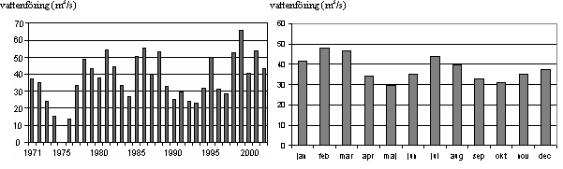
Figur 1 a. Årsmedelvärden för vatten- Figur 1 b. Karaktäristiska månadsmedel-
föringen i Motala ström vid Motala värden för vattenföringen i Motala ström
1971-2002 (Sonesten et al., 2003). vid Motala1985-2000 (data från SMHI).

Vattenståndet har observerats regelbundet vid Motala sedan 1832. Dessa noggranna mätningar utgör ett viktigt underlag för reglering av vattenståndet i Vättern genom justering av utflödet via Motala ström. Den första utbyggnaden gjordes år 1929 för kraftändamål. Den senaste domen rörande vattenståndet är från 1950-talet. Regleringen är konstruerad så att Vättern tappas som om den inte vore reglerad när vattenståndet överstiger 88,7 m ö h. Reglering tillåts mellan 88,3 och 88,7 m ö h. Vätterns normala sjöyta ligger på ca 88,5 m ö h. För att regleringen ska ske på rätt sätt jämförs nivån med hur mycket nederbörd som faller inom Vätterns avrinningsområde samt hur vattenståndet fluktuerar till följd av nederbörd och årstid.

2.3 MORFOMETRI, BOTTENDYNAMIK OCH SEDIMENTFÖRHÅLLANDEN
Vänern, Mälaren och Hjälmaren består av mer eller mindre separata delbassänger. Detta medför att vattenkvaliteten varierar inom sjöarna (Kvarnäs, 2001). Vättern utgör ett undantag från dessa sjöar då den består av endast en bassäng. Vätterns öar, med undantag av Visingsö, ligger inte utspridda utan är samlade i en skärgård i sjöns norra del.

Kännedom om en sjös topografiska förhållanden är viktig då dessa påverkar bland annat vattenströmning och spridning av föroreningar. Bottentopografiskt kan öppna Vättern indelas i platåområden och djuprännor (Håkanson & Ahl, 1976). Fördelningen av platåer och djuprännor i Vättern har en stor betydelse för vattencirkulationen och innebär att två skilda sedimentationsmiljöer har förekommit sedan sjöns isolering från havet. Dessa båda sedimentationsmiljöer påverkar också spridningen av tungmetaller och andra föroreningar i Vätterns sediment. En annan morfometrisk och hydrologisk parameter som har stor betydelse för förorenings- och sedimentationssituationen är vattnets uppehållstid. Det är den teoretiska tid det tar att byta ut hela vattenvolymen. Då Vätterns avrinningsområde är av ringa storlek i förhållande till sjövolymen är utbytestiden mycket lång, närmare 60 år.

Utbyte av olika ämnen mellan sediment och vatten är en betydande process. Inom sedimentologin används tre olika beteckningar på bottnar, erosionsbottnar (E), transportbottnar (T) och ackumulationsbottnar (A) (Håkanson & Jansson, 1983). E-bottnar ligger ovanför vågbasen, varför finmaterial inte sedimenterar på dessa bottnar som utgörs av hårdbottnar med till exempel grus och sten. På T-bottnar sker såväl sedimentation som resuspension av finmaterial. E-bottnar och T-bottnar är ofta svåra att särskilja och slås vanligen samman till ET-bottnar. A-bottnar består av finmaterial som sedimenterar kontinuerligt. Dessa bottnar förekommer under vågbasen och det är vanligen på ackumulationsbottnar som de högsta halterna av miljögifter kan uppmätas. Generellt kan sägas att ett områdes känslighet för exempelvis syrekrävande organisk substans ökar med områdets andel av ackumulationsbottnar. Det finns två olika huvudprocesser bakom det interna återflödet av olika ämnen från sedimenten till vattnet, nämligen resuspension och diffusion (Håkanson et al., 2002). Resuspension orsakas av vind-, våg- eller lutningsbetingade processer och förekommer endast på ET-bottnar. Diffusion sker framförallt från A-bottnar och styrs av koncentrationsgradienten mellan sediment och bottenvatten.

Arealen ET-bottnar i Vättern utgör omkring 76 % av den totala bottenytan medan A-bottnar utgör ca 21 % (Håkanson & Ahl, 1976). Övriga 3 % utgörs av nolltillväxtbottnar, vilka fungerar som transportbottnar. Nolltillväxtbottnarna återfinns dels nordost om Visingsö och dels väster om Motalabukten. Materialtillgången på nolltillväxtbottnarna är begränsad och det material som skulle kunna deponeras förs bort av vattenströmmar. Bottentypen är ovanlig och förutsätter liten autokton produktion, liten allokton tillförsel, förhållandevis stort vattendjup och förhållandevis energirik vattenmiljö med snabb och relativt konstant vattencirkulation.

Jonsson och Karlsson (2004) har i samband med en bottenkartering av ammunitionsdumpningsplatser daterat sediment med radiocesium från fem stationer i Vättern. Enligt undersökningen ligger den genomsnittliga sedimenttillväxten mellan 4 mm/år och 7 mm/år, beräknat som ett medelvärde för perioden efter Tjernobylolyckan, d v s mellan 1986 och 2003.

Vättern är ca 135 km lång. Bredden uppgår maximalt till 31 km och är i medeltal 13,7 km. Medeldjupet i Vättern är 39,8 meter medan det största djupet är 128 meter. I figur 2 presenteras en hypsografisk kurva över Vättern. Formen på kurvan avspeglar Vätternbäckenets form och illustrerar det som tidigare nämnts om den betydande andelen ET-bottnar. Vätternbäckenet är V-format vilket gör att en stor del av bottenytan ligger ovanför vågbasen och utsätts för vind- och vågbetingad resuspension. Dessutom är lutningen kraftig på stora djup vilket ger upphov till lutningsbetingad resuspension.

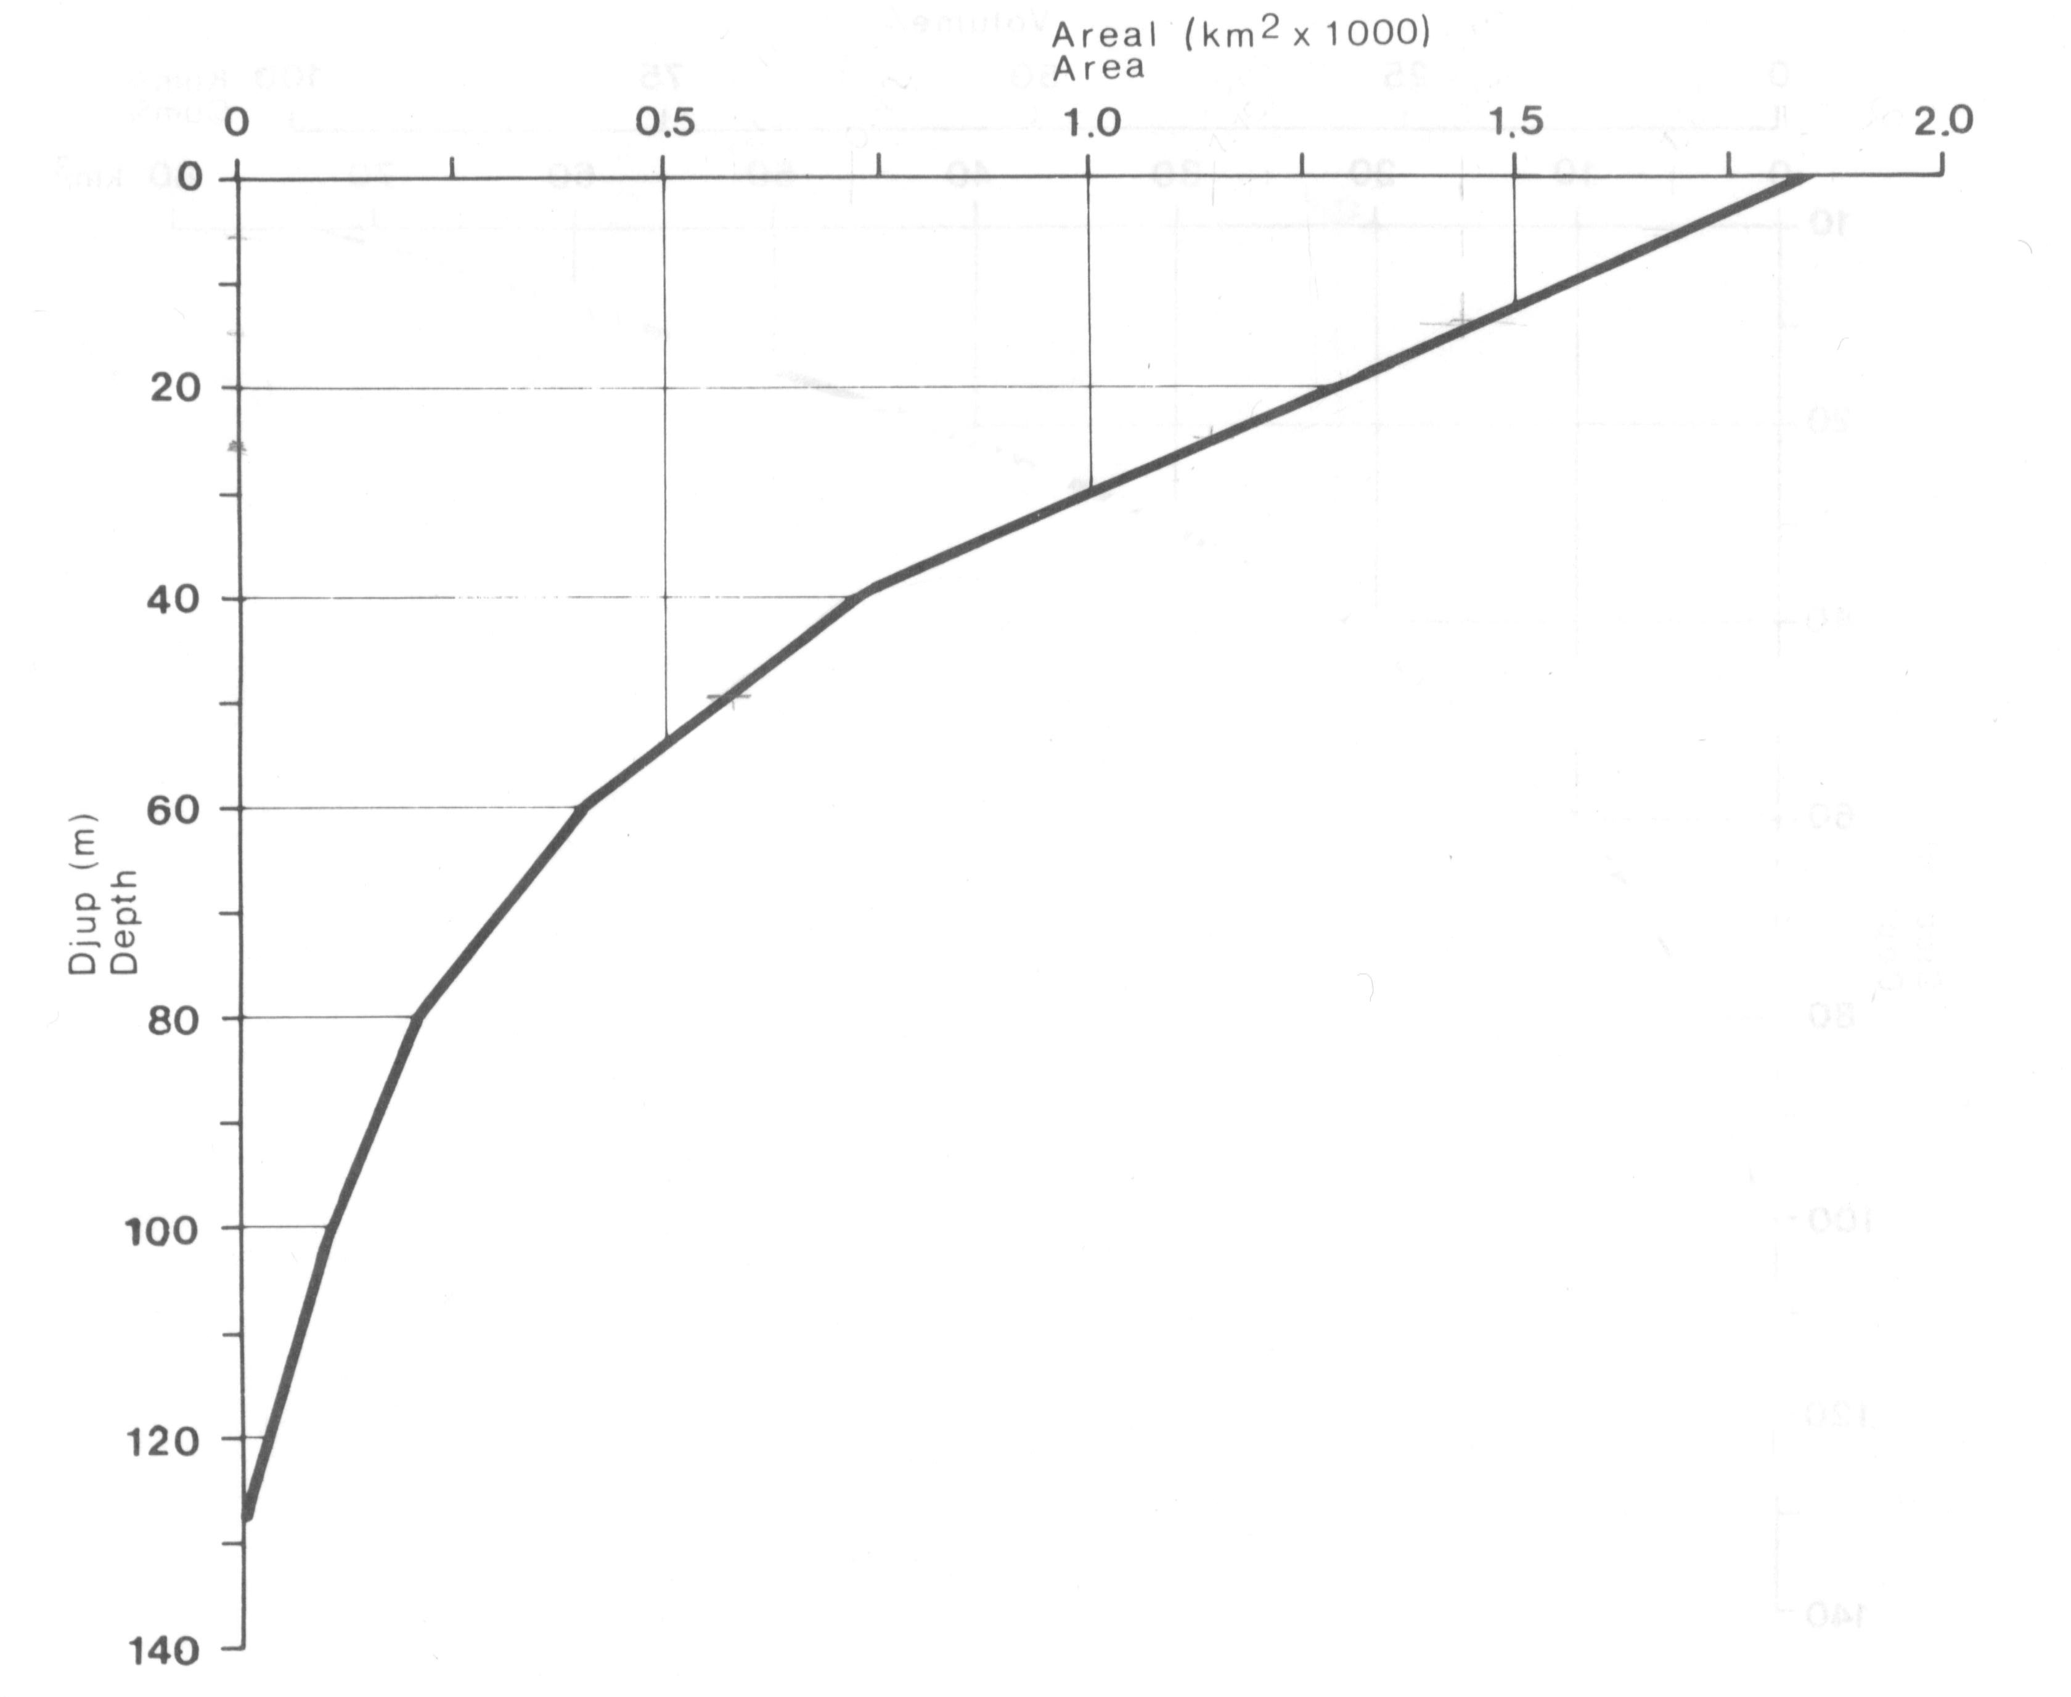
Figur 2. Hypsografisk kurva över Vättern (från Håkanson & Ahl, 1976).

2.4 NÄRINGSTILLFÖRSEL
Vättern utsattes under 1950- och 1960-talen för betydande påverkan från industrier, samhälle och jordbruk (Vätternvårdsförbundet, 2003). Utsläppen orsakade ett försämrat miljötillstånd med tydliga förändringar av både vattenkemi och organismsamhällen. När effekterna blev alltför påtagliga påbörjades ett gemensamt övervakningsprogram för utsläppsbegränsning samt uppföljning av åtgärder. År 1970 antogs således en vattenvårdsplan som lade grunden för kraftfulla ingripanden för att begränsa tillförseln av föroreningar till Vättern. De kommunala avloppsreningsverken utökades med ett kemiskt reningssteg för att framförallt fosforutsläppen skulle reduceras. 1974 var åtgärderna genomförda. I figur 3 illustreras hur utsläppen av fosfor från de kommunala avloppsreningsverken har minskat efter insatserna på 1970-talet.

Figur 3. Utsläpp av fosfor från reningsverk runt Vättern 1940-2000.

Regelbunden provtagning enligt ”Program för samordnad regional miljöövervakning i Vättern” utförs förutom i själva sjön även i vissa större tillflöden samt i Vätterns utlopp. I de flesta av de undersökta vattendragen uppvisar årsmedelhalterna av kväve en tendens till långsiktig ökning (Sonesten et al., 2003). Inga effekter av den under senare år minskade kvävebelastningen kan således skönjas i de vattendrag där provtagningar görs. Årsmedelhalterna av totalfosfor i tillflödena tenderar dock att långsiktigt minska något eller ligga kvar på en oförändrad nivå.

De vattenkemiska undersökningar som utförs för Vätterns tillflöden och utlopp varje månad fungerar även som underlag till transportberäkningar. Transportberäkningar är dock svåra att utföra på grund av bristen på tillförlitliga flödesmätningar i flertalet av de vattendrag som rinner till Vättern. Vattenföring mäts eller modelleras kontinuerligt i endast fem av Vätterns tillflöden samt i utloppet, Motala ström. Kvarnäs (1997) utförde en modellstudie över kväve- och fosfortransporter i Vätterns tillrinningsområde för perioden 1983-1993. Figur 4 visar resultatet av denna studie som dock endast behandlar tillförsel av näringsämnen från tillrinningsområdet. Därutöver tillkommer de mängder kväve och fosfor som deponeras direkt på sjöytan via nederbörden.

Figur 4. Tillförsel av totalkväve (TN) respektive totalfosfor (TP) till Vättern från tillrinningsområdet 1983-1993 (data från Kvarnäs, 1997).

2.5 VATTENKEMI
I sjöar där vattnets uppehållstid är kort är känsligheten stor för fluktuationer i vattenflödet eftersom en betydande del av vattnet i dessa sjöar byts ut under året (Kvarnäs, 2001). För Vättern, med dess stora vattenvolym och relativt små tillflöden, har inte säsongsvariationer i tillflödena särskilt stor betydelse för sjöns vattenkvalitet. Kortsiktigt har förändringar av interna processer större betydelse för förhållandena i sjön än variationer i tillförseln av material. Exempelvis är den mängd vatten som tillförs ytvattnet från djupvattnet genom termoklinens förskjutning mot större djup under sommaren 126 gånger större än den totala tillrinningen av vatten till Vättern. Som jämförelse kan nämnas att samma förhållande antar värdet nio för Vänern och tre för Mälaren.

De drastiska utsläppsreduktionerna av fosfor från reningsverk, vilka genomfördes under 1970-talet, resulterade under en lång tid i endast en knappt märkbar minskning av fosforkoncentrationen i sjön. Däremot halverades fosforhalterna i Vättern från 6 μg/l till 3 μg/l under åren 1994 och 1998 (figur 5) (Sonesten, 2002). Halterna ligger därmed väl under miljömålet på 6 μg/l och Vättern har återgått till att vara av ultraoligotrof karaktär. De problem gällande näringstillståndet som återstår är förenade med förhöjda halter av kväve, framförallt nitrat (Willén, 2001). Den totala kvävehalten i Vättern har i motsats till fosforhalten ökat stadigt från 1971, då provtagningarna började (figur 6) (Sonesten, 2002). Från 1969 till 1986 fördubblades koncentrationen av nitrat och totalkväve (Vätternvårdsförbundet, 1990). Under motsvarande period fördubblades i princip även uttransporten av kväve via Motala ström. Kvävehalten i Vättern ligger idag nära 800 μg/l, vilket är nästan dubbelt så högt som miljömålet på 450 μg/l (Vätternvårdsförbundet, 2003). Orsaken till de successivt ökande kvävehalterna tros vara en kombination av ökad kvävedeposition och minskad tillförsel av fosfor. En minskad fosforkoncentration resulterar i ett lägre upptag av kväve i alger och således i en minskad fastläggning av kväve i sedimenten. En lägre primärproduktion ger också upphov till en minskad avgång av kväve via denitrifikation (Wallin, 1996).

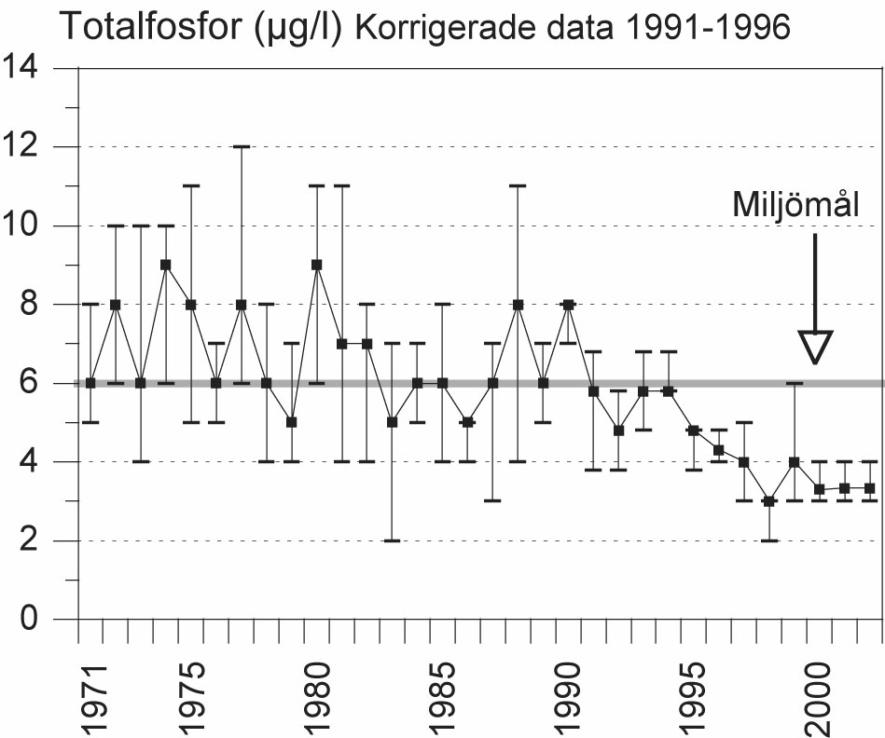
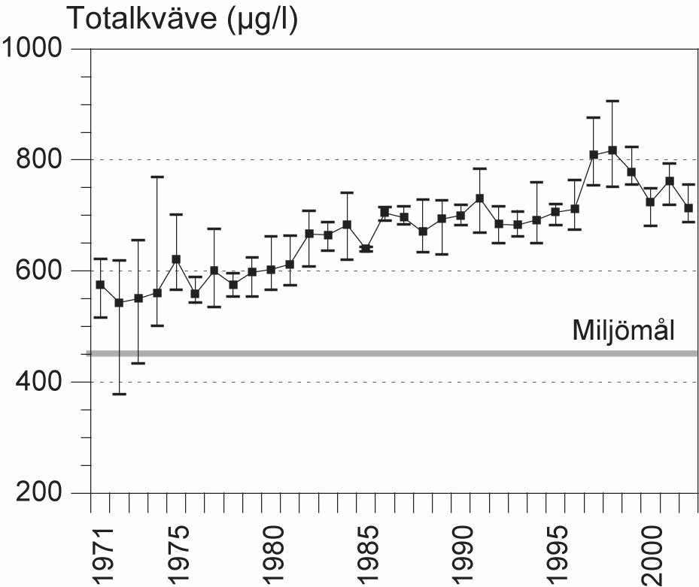

Figur 5. Totalfosforhalter i Vättern Figur 6. Totalkvävehalter i Vättern
1971-2000 (från Sonesten et al., 2003). 1971-2000 (från Sonesten et al., 2003).
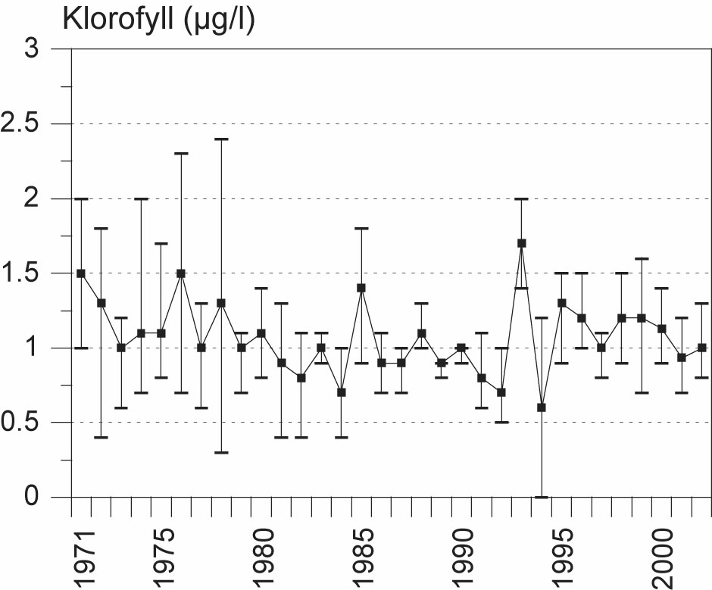
Vattnets klorofyllhalt, som är ett mått på växtplanktonbiomassan, är låg i Vättern (figur 7) (Sonesten, 2002). Detta är också att förvänta i en sjö med kallt, klart vatten med låga fosforhalter. Medelhalten klorofyll har under den större delen av undersökningsperioden, 1971 till början av 1990-talet, varierat kring ett värde på 1 mg/l, med en viss tendens till minskning under den senare delen av perioden. Under den senare hälften av 1990-talet ökade dock klorofyllhalten en aning för att under 2002 återgå till ett medelvärde strax under 1 mg/l.

Figur 7. Klorofyllhalter i Vättern 1971-2000 (från Sonesten et al., 2003).

2.6 FISKARTER OCH SIGNALKRÄFTA
Vättern är inte bara unik med avseende på morfometri. I sjön återfinns Sveriges största bestånd av storröding och en blandning av såväl nordliga som sydliga fiskarter (nissöga och björkna) (Degerman et al., 2000). Vättern utgör hem åt landets sydligaste bestånd av harr och sex små kräftdjur med glacialrelikt ursprung. I sjön förekommer förutom signalkräfta 31 fiskarter återkommande och däribland de ovanliga arterna hornsimpa och flodnejonöga. Ål finns inte längre i någon större utsträckning i Vättern.

I Vättern uppträder tre tydliga fisksamhällen, vilka sträcker sig från de inre avgränsade fjärdarna med varmare och mer näringsrikt vatten via skärgården ut till den öppna vattenmassan. Skärgården och de inre delarna av sjön är betydande områden för yngelutveckling och tillväxt. Utbredningen av sjöns fiskarter varierar mycket mellan dessa områden. Tabell 1 visar schematiskt förekomsten av fiskarter inom Vätterns tre fisksamhällen. I fjärdarna lever huvudsakligen mörtfiskar och gös. Med ökande öppenhet hos vattnet övergår fiskbeståndet i sjön till arter som gädda och abborre för att i den öppna, mest näringsfattiga delen av sjön, domineras av nors, lax och röding.

Tabell 1. Principbild av fiskförekomst inom tre fisksamhällen i Vättern. Gers och lake uppträder inom alla fisk- och samhällstyper (Degerman et al., 2000).
Fisktyp / Fisksamhällestyp | Gössamhälle  Fjärdar | Gäddsamhälle  Skärgård | Laxsamhälle  Öppna Vättern
Pelagisk bytesfisk  Rovfisk  Bottenfisk (gers, lake+)  Strandnära | Siklöja, mört  Gös, gädda  Björkna, braxen, ål, sutare  Mört, sarv | Siklöja, nors  Gädda, abborre  Sik, braxen  Mört, elritsa, berg- och stensimpa, nissöga | Nors, siklöja, spigg  Röding, lax, öring  Hornsimpa, sik  Mört, harr

2.6.1 Introduktion av främmande arter
Vätterns biologiska mångfald har under åren påverkats i stor utsträckning. I samband med dammbyggnation 1918 och reglering vid sjöutloppet 1929 omintetgjordes lekmöjligheterna för storöringen (Degerman et al., 2000). Sedan 1959 har Vänernlax satts in i sjön för att kompensera för denna förlust. Laxen reproducerar sig inte i sjön men påverkar ändå de naturliga arterna. Amerikanska arter som introducerats i sjön är regnbåge, bäckröding och signalkräfta. Import av främmande arter har ofta ett betydande ekonomiskt värde men innebär i många fall också oönskade bieffekter bland annat genom införandet av sjukdomsepedemier.

Kräftpesten kom till Europa genom att Nordamerikanska kräftor som var bärare av svampsjukdomen importerades 1860 (Josefsson & Andersson, 2001). På slutet av 1930-talet dokumenterades det första utbrottet i Vättern och inom loppet av 30 år slogs flodkräftan ut helt, vilket innebar stora ekonomiska förluster för den lokala fiskeindustrin. Efter upprepade försök att återetablera flodkräftan importerades istället signalkräftan, Pacifastacus leniusculus, från Nordamerika till Vättern 1969. Upprepad utsättning av signalkräftor har sedan lett till etableringen av en stark population med snabb tillväxt genom avsaknaden av konkurrens. Signalkräftan påminner mycket om flodkräftan såväl ekologiskt som morfologiskt. En introduktion av denna i samband med flodkräftans försvinnande kan därför ha bidragit till att förhindra en ökad vegetationstillväxt och ackumulering av organiskt material i sjön, vilket ett minskat betestryck från kräftorna annars skulle ha inneburit. Det är dock sannolikt att signalkräftan, vilken har ett mer aggressivt beteende än flodkräftan och dessutom förekommer på större djup, ändå har en betydande påverkan på sjöns flora och fauna (Degerman et al., 2000).

3. ANPASSNING AV LAKEWEB-MODELLEN TILL VÄTTERN

3.1 DATABEHANDLING
För att kalibrera LakeWeb-modellen till förhållandena i Vättern är det viktigt med tillgång till vattenkemiska data och sedimentdata. För en validering av modellen behövs dessutom data över organismgruppernas biomassor. Empiriska data för vattenkemi, sediment samt växt- och djurplankton finns tillgängligt på Internet (www.ma.slu.se) genom institutionen för miljöanalys, SLU. Data över fosfortransport till och från Vättern har också sitt ursprung i miljödatabasen medan värden på vattenflödet ut från Vättern via Motala ström har hämtats från SMHI (1993). Värden på utbredning av bottendjur i Vättern hämtades från Wiederholm (1974).

Med undantag för sedimentdata, vilka har sitt ursprung från provpunkter över hela sjön, härstammar mätningarna från två pelagiska lokaler i Vättern, Edeskvarnaån NV belägen i södra Vättern mellan Visingsö och Jönköping respektive Jungfrun NV i sjöns norra del i sydvästlig riktning från Motala (bilaga 1). Mätserierna för de två provpunkterna löper mellan april och oktober över perioden 1966-2002. Resultat från provtagning av sediment med avseende på organisk halt, vattenhalt och totalfosfor finns endast för perioden 1971-1973. Data på färg är begränsade till perioden 1970-1978. Empiriska data ska, för att kunna användas i modelleringssammanhang, vara tidskompatibla. I projektet användes därför, i mån av tillgänglighet, data från 1990-2002.

3.1.1 Relativ osäkerhet i Vätterndata
Den relativa osäkerheten (CV = Coefficient of Variation) för en dataserie definieras som standardavvikelse/medelvärde. En undersökning av variationen i mätvärden för vattenkemiska data från Vättern visar att den relativa osäkerheten var minst under åren 1990-2002 (bilaga 2). Det beror sannolikt på förbättrad mätmetodik under senare år. I tabell 2 visas karaktäristiska CV-värden för fem viktiga modellvariabler under denna period.

Tabell 2. Medelvärden av karaktäristiska CV-värden för april till oktober.

3.1.2 Homogenitetstest
LakeWeb-modellen tillämpas på Vättern i sin helhet, vilket gör att det är viktigt att sjön kan ses som en homogen volym över vilken samma förhållanden råder. T-test genomfördes för att på månadsbasis testa hypotesen om data från de två provtagningsstationerna kunde antas komma från samma underliggande population med ett visst medelvärde. Hypotesen kunde endast i ett fåtal fall och då enbart med avseende på pH förkastas på 95 % nivån (bilaga 3). Utifrån detta resultat antas att vattenkvaliteten vid Edeskvarna NV och Jungfrun NV kan ses som likartad.

3.1.3 Variansanalys
Vid tillämpning av massbalansmodellering kan det vara intressant att avgöra vilka variabler som uppvisar en signifikant variation mellan månader över året och vilka som istället skulle kunna beskrivas utifrån ett samlat årsmedelvärde. För att studera detta för pH, klorofyll, TP, ytvattentemperatur och bottenvattentemperatur under perioden 1990-2002 utfördes en envägs variansanalys med nollhypotesen att månadsmedelvärden inte är åtskilda på 0,05 signifikansnivå. Data saknades för månaderna november till och med mars men eftersom variationen är som störst under övriga månader kan analysen anses vara representativ. Resultatet av undersökningen visade att endast siktdjupet kan beskrivas av ett medelvärde över året. Klorofyll uppvisar en relativt liten variation mellan månaderna medan variationen är som störst för yt- och bottenvattnets temperatur (bilaga 4). I figur 8 illustreras variationen över året med 95 % konfidensintervall för uppmätta värden för motsvarande variabler.

Figur 8. Variation april-okober 1990-2002 för ett antal modellvariabler. Medelvärden är angivna med 95 % konfidensintervall.

3.2 LAKEWEB-MODELLEN
Modellen som har använts i arbetet, LakeWeb, är en dynamisk massbalansmodell för sjöekosystem. Närinsvävsmodellers praktiska användningsområde har beskrivits i ett tidigare avsnitt (1.2). Strukturellt indelas ekosystemet i ett antal delområden (mängder) mellan vilka ett visst ämne tillåts flöda. Flödena beskrivs med hjälp av ordinära differentialekvationer och enheten är massa per tidsenhet. Massbalansberäkningar bygger på att materia varken kan skapas eller försvinna. Dynamisk massbalansmodellering ger möjlighet att studera och beskriva vilken betydelse olika processer och mekanismer har för ett system och är ett bra verktyg när förändring och utveckling över tiden ska belysas. LakeWeb-modellen är utvecklad i mjukvaran STELLA 8.0 som löser ordinära differentialekvationer med numeriska metoder som Eulers metod och Runge-Kutta.

LakeWeb-modellens syfte är inte att ge goda prediktioner för enskilda organismer utan den är avsedd att beskriva typiska näringsvävsinteraktioner i sjöar för att bestämma tillväxt, biomassa och predation för nio funktionella grupper av organismer (Håkanson & Boulion, 2002). Den har genomgått kritiska tester mot omfattande dataserier från sjöar i huvudsak Öst- och Västeuropa. De grupper av organismer som inkluderas i LakeWeb utgörs av tre primärproducenter: växtplankton, bentiska alger och makrofyter, fem sekundära producenter: herbivora djurplankton, predatora djurplankton, bottendjur, bytesfisk och rovfisk samt nedbrytande bakterier. LakeWeb-modellen hanterar även betydande interaktioner mellan biotiska/abiotiska förhållanden. Ett samband behandlar hur djupet på den fotiska zonen påverkas av material som produceras i sjön (autoktont material), ett annat hur fosforhalten i vattnet reduceras till följd av biologiskt upptag av fosfor och ett tredje berör suspenderat partikulärt material (SPM) som är en viktig faktor för bland annat tillväxt av bakterier och sedimentation.

LakeWeb-modellen drivs av endast sju variabler, nämligen sjöarea, medeldjup, maxdjup, ytvattentemperatur samt karaktäristiska värden på fosforkoncentrationen i vattnet, vattnets färg och pH (Håkanson & Boulion, 2002). I LakeWeb finns en delmodell med vilken ytvattentemperaturen kan predikteras om empiriska data saknas. Delmodellen drivs i sin tur av data på latitud, altitud och kontinentalitet (avstånd till havet). Indata för massbalansmodellen för fosfor i sjöar är: fosforkoncentrationen i tillflöden, årsmedelvärden på nederbörden samt storleken på avrinningsområdet.

I bilaga 5 redovisas en tabell med de empiriska regressionsmodeller som har använts för att kalibrera LakeWeb-modellen. Regressionerna illustrerar vilken stor betydelse koncentrationen av totalfosfor har inom limnologin.

3.2.1 Funktionella grupper i LakeWeb-modellen
Som tidigare nämnts beskriver LakeWeb-modellen hur olika faktorer och processer påverkar funktionella grupper av organismer i ett sjöekosystem och inte enskilda arter. Här ges en beskrivning av vilken roll respektive grupp har i ekosystemet samt interaktioner mellan de olika grupperna.

Bakterier
Bakterier finns överallt i vattenmassan, även om de största biomassorna oftast finns nära botten eller nära vattenytan (Håkanson & Boulion, 2002). Tillväxten av bakterier drivs framförallt av den tillgängliga mängden suspenderat partikulärt material och således även av löst organiskt material, varav en betydande del härrör från växtplankton. Andra faktorer som påverkar tillväxten av bakterier är vattenmassans temperatur och skiktning.

Växtplankton
Växtplankton har en fundamental roll som primärproducenter i sjöekosystem och information om både biomassa och artsammansättning hos växtplankton är nödvändig för att kunna förklara förändringar av andra delar i näringskedjan (Sonesten, 2002). Produktionen av växtplankton påverkas bland annat av vattnets siktdjup, delvis genom att siktdjupet påverkar djupet på den fotiska zonen men även genom en mer direkt påverkan (Håkanson & Boulion, 2002). Både bakterier och växtplankton konsumeras av herbivora djurplankton.

Makrofyter
Makrofyter kan utgöra en betydande andel av den totala primärproduktionen även om det ofta är produktionen av växtplankton som ges mest uppmärksamhet vid bedömning av en sjös näringstillstånd (Håkanson & Boulion, 2002). Ljusförhållandena i sjön är viktiga för makrofyter och det är framförallt i grundare sjöar som produktionen av makrofyter har en framträdande roll. Resuspension av sediment, som delvis beror på vind- och vågaktivitet men även på lutningsbetingade processer, har också en inverkan på makrofyter. Sjöns vattenkvalitet kan påverkas av makrofyter eftersom de binder upp näring under längre tidsperioder. Vidare utgör makrofyter en betydande skyddande miljö för småfisk.

Bentiska alger
Det kan ofta vara svårt att tydligt definiera förhållandet mellan makrofyter och bentiska alger (Håkanson & Boulion, 2002). Dominans av antingen makrofyter eller bentiska alger beror på bottnarnas utformning. Bentiska alger dominerar på steniga bottnar medan makrofyter är framträdande på mjuka bottnar och skuggar där för bentiska alger. På högre latituder är de strandnära bottnarna ofta täckta av sten och bentiska alger. På lägre latituder däremot består de strandnära bottnarna ofta av mjuka sediment, vilket gynnar makrofyters utbredning.

Djurplankton
Djurplankton har en stor betydelse som ”länk” i näringskedjan (Sonesten, 2002). Information om både biovolym och artsammansättning av djurplankton ger således möjlighet att bedöma effekten av interaktioner mellan olika trofinivåer i ekosystemet. Information om biomassa och artsammansättning hos djurplankton är dessutom nödvändig för att förklara förändringar i växtplankton- och fisksamhället. Djurplankton har således en central roll i LakeWeb-modellen. Denna skiljer dessutom på herbivora och predatora djurplankton (Håkanson & Boulion, 2002). Det är många faktorer som påverkar tillväxten av djurplankton, såsom vattnets temperatur, tillgången på mat och predationstrycket från fisk. De flesta herbivora djurplankton intar föda genom att på mekanisk väg filtrera vattnet. På detta sätt konsumerar de olika sorter suspenderat partikulärt material som växtplankton, bakterier och detritus. Predatora djurplankton konsumerar herbivora djurplankton.

Bottenfauna
Bottenfaunasamhällets artsammansättning förändras vid miljöpåverkan och information om sådana förändringar kan därför användas för att bedöma sjöekosystemens samlade påverkan av luftföroreningar, utsläpp, markanvändning samt andra åtgärder eller ingrepp inom avrinningsområdet (Sonesten, 2002). Undersökningar av bottenfaunan är speciellt lämplig för att bedöma status och förändringar av sjöars trofigrad. Bottendjur livnär sig på både bentiska alger och makrofyter, men framförallt på dött organiskt material, detritus. Andelen av energiintaget som går till tillväxt är dock mycket större vid konsumtion av bentiska alger och makrofyter än vid konsumtion av detritus.

Fisk
Information om och möjlighet att prediktera tillväxt av fisk och fiskbiomassa är av betydande vikt inom alla områden som berör kemiska hot mot akvatiska ekosystem, eftersom många miljömål formuleras efter föroreningsnivåer i fisk som konsumeras av människa (Håkanson & Boulion, 2002). En betydande fråga för LakeWeb-modellen beträffande fisk är hur stor andel av den totala fiskbiomassan som utgörs av bytes- respektive rovfisk. Ett annat problem är fiskarnas konsumtion eftersom de ofta övergår från ett födoval till ett annat under sin utveckling. Fullvuxna fiskar skiftar dessutom födointaget mellan grupper av organismer som djurplankton och bottendjur samt småfisk och större fisk. De binder dessutom upp näring, vilket påverkar primärproduktionen som i sin tur påverkar sekundärproduktionen inklusive fiskproduktion. På så sätt förändrar och påverkar fiskar hela näringsväven avsevärt.

3.2.2 Massbalansmodell för fosfor
Det har på empirisk väg visats att totalfosforkoncentrationen i sjöar kan relateras till ett stort antal ekologiska effektvariabler och till de funktionella nyckelarter som beskriver ekosystemet (Håkanson & Boulion, 2002). Eftersom det är vanligt att en sjös trofiska status beskrivs utifrån totalfosforkoncentrationen är det naturligt att använda värden på denna som utgångspunkt för att prediktera såväl biotiska som abiotiska effekter. I LakeWeb-modellen är därför den del som beskriver omsättningen av fosfor i sjön grundläggande och avgörande för modellresultatet.

LakeWeb-modellen delar upp fosfor i en löslig och en partikulär del. Den externa fosforbelastningen till sjön beskrivs i fosformodellen av en koncentration hos inflödet, vilken utgör den samlade belastningen m a p totalfosfor till sjön. Modellen tar av enkelhet inte hänsyn till separata fosforkällor som direktdeposition via punktkällor och atmosfäriskt nedfall på sjöns yta. Med hjälp av fosformodellen kan t ex fosforkoncentrationen i sediment, yt- och bottenvatten samt internbelastningen beräknas.

3.2.3 Modellstruktur
LakeWeb-modellen tillämpar ordinära differentialekvationer och genererar veckovisa variationer med avseende på prediktioner av totalfosfor liksom för tillväxt och biomassa för de nio organismgrupperna. Bilaga 6 visar den principiella uppbyggnaden av LakeWeb-modellen.

LakeWeb-modellen är baserad på ett flertal nya metoder att strukturera näringsvävsinteraktioner. Det finns stora likheter i modellens grundläggande matematiska struktur för de funktionella grupper som hör till primärproducenter och nedbrytare samt för de som hör till sekundärproducenter. Biomassan för primärproducenter och nedbrytare beskrivs av de processer som anges i ekvation (1).

${\text{BM}}_{\text{PP}}(t)={\text{BM}}_{\text{PP}}(t−\text{dt})+({\text{IPR}}_{\text{PP}}−{\text{CON}}_{\text{PPSP}}−{\text{EL}}_{\text{PP}})⋅\text{dt}$ (1)

där BM_{PP}(t) är den aktuella primärproducentens biomassa och IPR_{PP} den initiala tillväxten av primärproducenten. Den initiala produktionen beror i primärproducenternas fall på abiotiska faktorer såsom fosforkoncentration, tillgängligt organiskt kol och temperatur. Andra miljörelaterade faktorer som vattnets pH och färg kan också ha betydelse. Den initiala produktionen av primärproducenter ges av:

${\text{IPR}}_{\text{PP}}={\text{PR}}_{\text{PP}}⋅Y_{X}⋅Y_{\text{temp}}$ (2)

där PR_{PP} är tillväxten i kg våtvikt per vecka. Y_{X} och Y_{temp} är s k moderatorer och beskriver hur förändringar av miljöförhållanden som vattenkemi (X) och vattentemperatur (temp) påverkar primärproduktionen. Vad gäller nedbrytare styrs istället den initiala tillväxten av mängden suspenderat partikulärt material. Det finns två processer som orsakar en minskning av biomassan, dels avdöd, EL_{PP} och dels sekundärproducenters konsumtion, CON_{PPSP}. Avdöden ges av följande samband:

${\text{EL}}_{\text{PP}}={\text{BM}}_{\text{PP}}⋅\frac{1,\text{386}}{T_{\text{PP}}}$ (3)

där 1,386 är halveringskonstanten och T_{PP} är medellivslängden för aktuell funktionell grupp. Konsumtionen beskrivs i modellen på följande sätt:

${\text{CON}}_{\text{PPSP}}={\text{BM}}_{\text{PP}}⋅{\text{CR}}_{\text{SP}}$ (4)

där CR_{SP} är konsumtionsraten som beror på tre olika faktorer. Den första är förhållandet mellan predatorns aktuella biomassa och normala biomassa. Den aktuella biomassan predikteras i LakeWeb medan den normala beror av fosforhalten enligt empiriska regressioner i bilaga 5. Ju större förhållandet mellan aktuell och normal biomassa är desto större blir predationstrycket på bytet. Vidare beror konsumtionen på antal födoval som kan göras. Till sist beror den omvänt på predatorns medellivslängd. Djur med kort livslängd antas utöva ett större predationstryck på sitt byte än djur med lång livslängd.

Strukturen för sekundärproducenter (djurplankton, bottendjur och fisk) påminner mycket om den för primärproducenter, med vissa naturliga skillnader. Den initiala tillväxten ges för sekundärproducenter av följande ekvation:

${\text{IPR}}_{\text{SPPP}}={\text{DC}}_{1}⋅{\text{CON}}_{\text{PPSP}}⋅{\text{MER}}_{\text{PPSP}}$ (5)

där DC₁ är en fördelningskoefficient, med vars hjälp modellen viktar de olika födorna och anpassar konsumtionen efter antal födotyper. Tillväxteffektiviteten, MER_{PPSP}, anger hur stor andel av födan som bidrar till en ökning av biomassan. Ett stort MER-värde innebär ett stort tillgodogörande av energin i födan.

Den delmodell i LakeWeb som beskriver omsättningen av fosfor tar inte enbart hänsyn till hur mängden totalfosfor i vattenmassan ändras över tiden utan redogör även för sex olika interna processer/uppehållssätt med avseende på totalfosfor (bilaga 7). Dessa inkluderar fosfor bundet i växter med kort respektive lång omsättningstid, fosfor på A- och ET-bottnar samt fosfor i djup- respektive ytvatten. Tio huvudprocesser beskriver flödena till och från dessa: sedimentation (beror av andel partikulärt respektive löst fosfor), mineralisering, advektion (resuspension som sker från ET-bottnar), diffusion, omblandning mellan yt- och bottenvatten samt transport av sediment från det aktiva lagret till fastläggning i djupare lager där den biologiska omblandningen upphört.

Halten fosfor i utflödet karaktäriseras naturligt och av enkelhet i LakeWeb-modellen av totalfosforkoncentrationen i ytvattnet. För att grundläggande beskriva massbalansen för fosfor är det av denna anledning intressant att ställa upp sambandet för prediktion av totalfosfor i ytvattnet. Övergripande kan mängden fosfor (M_{yv} (g)) i ytvattnet i en LakeWeb-sjö beskrivas utifrån belastningen in till sjön, internbelastningen och uttransporten enligt:

$M_{\text{yv}}(t)=M_{\text{yv}}(t−\text{dt})+(F_{\text{in}}+F_{\text{iyv}}−F_{\text{uyv}}−F_{\text{ut}})⋅\text{dt}$ (6)

Intransporten F_{in} (g TP/vecka) ges av:

$F_{\text{in}}=Y_{Q}⋅Q⋅C_{\text{in}}⋅\text{60}⋅\text{60}⋅\text{24}⋅7$ (7)

där Y_{Q} är en säsongsmoderator som beror av latitud och altitud och som beskriver medelvariationen i ytavrinning på veckobasis. Q (m³/s) anger årsmedelvattenföringen och bestäms av årsmedelnederbörd, tillrinningsområdets storlek samt den specifika ytavrinningen. C_{in} är den karaktäristiska koncentrationen av totalfosfor i tillflödet.

F_{iyv} (g TP/vecka) är den interna belastningen av fosfor till ytvattnet t ex genom att fosfor frigörs från organismer.

F_{uyv} (g TP/vecka) är borttransport av fosfor från ytvattnet t ex genom sedimentation.

Uttransporten F_{ut} (g TP/vecka) ges av:

$F_{\text{ut}}=M_{\text{yv}}⋅R_{\text{ut}}$ (8)

där R_{ut} (1/vecka) är vattnets retentionsrate och beror av vattnets teoretiska omsättningstid.

3.2.4 Uppskattning av biomassor
Vid en utvärdering av LakeWeb-modellen är det önskvärt att i så stor utsträckning som möjligt ställa upp predikterade biomassor för de nio organismgrupperna mot empiriskt uppskattade värden. För några av grupperna (makrofyter, bentiska alger och bakterier) saknades dock data för att kunna beräkna deras respektive biomassor i Vättern.

Fiskbiomassa
Ingen direkt kvantifiering har tidigare gjorts med avseende på storleken av fiskbeståndet i Vättern. En utgångspunkt vid uppskattning av Vätterns fiskbiomassa är att yrkesfisket och fritidsfisket sammantaget årligen tar upp ca 1/3 av biomassan av fiskade arter (Per Nyberg, pers. komm.). Arter, vilka kan anses vara väsentliga vid bedömning av den totala biomassan inkluderar abborre, gädda, lax, öring, röding, sik, siklöja, lake och nors. Fiskets årliga fångst av viktiga Vätternarter finns presenterade i tabell 3. Lakens biomassa underskattas dock ofta vid nätprovfiske genom att fisken har ett ringa ekonomiskt värde. Av denna anledning måste en separat bedömning av denna göras (Degerman et al., 2000). Nors och det unga beståndet av siklöja ingår heller inte i fisket och får inte ett representativt mått genom fångststatistiken (Enderlin & Bergstrand, 2003). Gädda och abborre fångas inte heller kommersiellt i någon större utsträckning. Det är därför sannolikt att även dessa arter blir underrepresenterade vid en biomassauppskattning gjord utifrån fångststatistiken. Av denna anledning har fångstvärdena för dessa istället multiplicerats med en faktor 10 (jämför med Håkanson & Boulion, 2002).

Det är inte självklart hur stor andel inom respektive art som kan härröras till rovfisk respektive till bytesfisk eftersom det är vanligt att fisk lever av olika typer av föda under olika perioder av livet. När det gäller t ex abborrar övergår de från att som små företrädesvis äta djurplankton, makroinvertebrater till ett vuxet stadium som piskivorer (Håkanson & Peters, 1995). Vid framtagningen av Vätterns biomassa av bytes- respektive rovfisk har därför en grov generalisering enligt tabell 3 gjorts. Den totala fiskbiomassan i Vättern uppgår utifrån antagandena till 1 291 ton, varav bytesfisk utgör 904 ton och rovfisk 387 ton.

Tabell 3. Yrkesfiskets (Per Nyberg, pers. komm) och fritidsfiskets (Hjälte et al., 2000) sammantagna fångster av Vätternfisk 1990-2002 (Hjälte et al., 2000). Fritidsfiskets fångster finns endast representerade för 2000. Uppskattad biomassa baserad på antagandet att 1/3 av beståndet fångas. 0-1 anger andel tillhörighet till respektive grupp, rovfisk eller bytesfisk.

Den uppskattning av storleken på Vätterns fiskbestånd som här gjorts är baserad på grova antaganden och generaliseringar. Skulle istället sjöns fiskbiomassa beräknas vara tio gånger så stor som yrkesfiskets årliga fångst blir resultatet ett annat med en total biomassa på 1 873 ton.

Växtplankton
För växtplankton antogs en densitet på 1 g/cm³ (Gunnar Persson, pers. komm.). Genom att applicera denna på given biovolym erhölls en biomassa på 8 100 ton (april-oktober).

Bottendjur
En viktad medelvärdesbildning med avseende på förekomst av bottendjur på ET- respektive A-bottnar i Vättern (Wiederholm, 1974) resulterade i en biomassauppskattning på 8 000 ton.

Djurplankton
För uppskattning av den sammantagna biomassan av djurplankton i Vättern antogs en planktondensitet på 1,1 g/cm³ (Gunnar Persson, pers. komm.). Totalbiomassa togs fram genom att multiplicera densitetsfaktorn med given biovolym.

3.2.5 Modellanpassning
Inte minst genom att Vättern är så stor i jämförelse med de sjöar som LakeWeb-modellen kalibrerats mot har sjön egenskaper vilka ligger utanför modellens domän. Vid en anpassning av modellen till Vättern räckte det därför inte med att lägga in sjöspecifika värden på drivvariablerna. En mer ingående justering till sjöns förhållanden blev nödvändig. I tabell 4 presenteras de empiriska data, vilka ligger till grund för den modellanpassning som utförts.

Tabell 4. Vätternspecifika empiriska värden använda i LakeWeb-modellen.

Som tidigare nämnts (3.2.2) predikteras ett mycket stort antal parametrar i LakeWeb-modellen utifrån sjöns totalfosforkoncentration och denna är således en mycket viktig drivande parameter. Det var därför nödvändigt att initiera anpassningen med massbalansmodellen för fosfor. Fosfor är ett icke-konservativt ämne som i sjöar kan förekomma i olika former som biologiskt bundet, partikulärt och löst men i motsats till exempelvis kväve omvandlas det inte till gasform. Därigenom kan fosfor inte bara försvinna ut ur systemet. Ur ett massbalansperspektiv innebär detta att summan av den mängd totalfosfor som lämnar sjön via utflöden respektive fastläggs i systemet genom sedimentation måste vara lika stor som den totala belastningen in till sjön förutsatt att allting annat är konstant.

För metodbeskrivning av modellanpassningen till fosformodellen, se bilaga 8 A. Figur 9 visar en förenklad bild över omsättningen av totalfosfor i Vättern, vilken ges av anpassningen. Transporten in till Vättern motsvarar den totala belastningen via
tillrinningsområde, nederbörd samt utsläpp från punktkällor, av vilka Aspa bruk är störst.
Figur 9. Principskiss över omsättningen av fosfor i Vättern enligt LakeWeb-modellen. Tillförseln av totalfosfor till Vättern via nederbörd, tillflöden respektive punktkällor beskrivs i modellen av ett enda flöde.

Figur 10 a-g visar resultatet av modellanpassningen till ett antal abiotiska parametrar. Empiriska data har ställts upp mot modellerade värden under en tioårsperiod. Utfallet av modellanpassningen till fosformodellen ges i figur 10 a-b. Vid en jämförelse mellan modellerat värde på medelvattenföringen in till sjön (med hänsyn tagen till nettoeffekten av nederbörd och avdunstning över sjöns yta) (Håkanson & Ahl, 1976) och empiriskt värde på medelvattenföringen ut via Motala ström konstaterades att det modellerade inflödet blev 1,5 gånger så stort som utflödet. Eftersom det får antas att sjöns yta inte stiger korrigerades denna avvikelse med en konstant av motsvarande storlek. Detta resulterade i ett modellerat utflöde som vid modellanpassningen tilläts vara större än det värde på vattenföringen som uppmätts. Den modellerade uttransporten av totalfosfor bedömdes dock ligga inom 95 % konfidensintervall för osäkerheten i mätdata. Av figur 10 a framgår att den säsongsmässiga variationen i den modellerade uttransporten av totalfosfor stämmer väl med variationen i det empiriskt uppskattade utflödet. Vattnets totalfosforkoncentration pendlar kring det medelvärde på koncentrationen som beskrivits utifrån empirin (figur 10 b).

Modellerade pH-värden är av samma storleksordning som uppmätta (figur 10 c). Figur 10 d-e visar dessutom hur väl modellen predikterar yt- respektive bottenvattnets temperaturvariation under tioårsperioden. Modellpredikterade resultat mot empiriska data för klorofyll och siktdjup ses i figur 10 f-g. Resultaten överrensstämmer väl med empiriska värden.

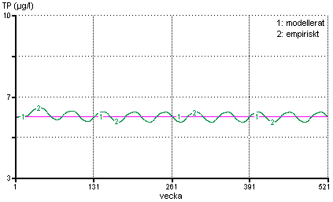
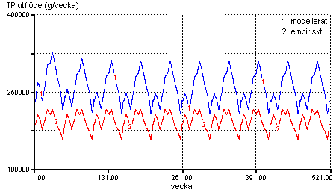
B
A

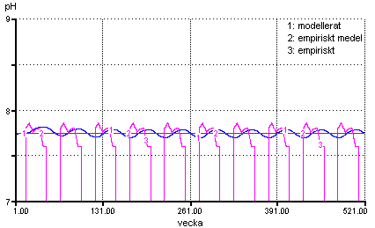
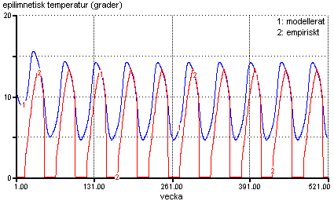
C
D

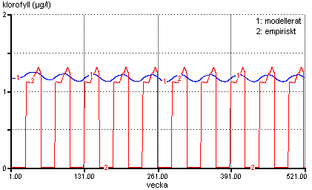
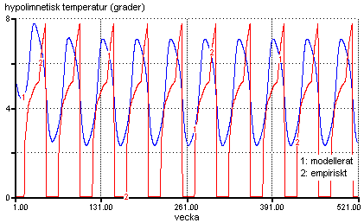
F
E
E

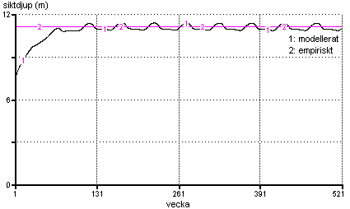
G

Figur 10. Anpassning till abiotiska parametrar. Figurerna a-g visar en jämförelse mellan modellerade värden och empiriska data. För veckor då empiriska värden går ner till noll saknas mätdata.

Då anpassningen till massbalansmodellen för fosfor var avklarad studerades predikterade biomassor nerifrån och uppåt i näringskedjan från primärproducenter, via nedbrytare till sekundärproducenter eftersom resultatet av en förändring i en lägre trofinivå påverkar tillväxt, biomassor och konsumtion på högre nivåer. För metodbeskrivning av modellanpassningen till organismgrupperna, se bilaga 8 B.

I figur 11 a-g återges resultatet av modellanpassningen till biomassor för de funktionella grupperna i LakeWeb-modellen. Biomassor för växtplankton och bakterier antar värden kring empirin och ligger inom ramen för vad som är normalt i de sjöar modellen kalibrerats mot (figur 11 a-b).

Figur 11 c-g visar en jämförelse mellan empiriska resultat och modellerade gentemot normalvärden för de högre, animaliska trofinivåerna. Erhållna fiskbiomassor är i genomsnitt 3 400 ton bytesfisk respektive 410 ton rovfisk. Detta innebär att en faktor åtta skiljer resultaten åt, vilket är en rimlig avvikelse mellan två trofinivåer.

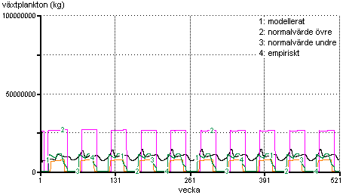
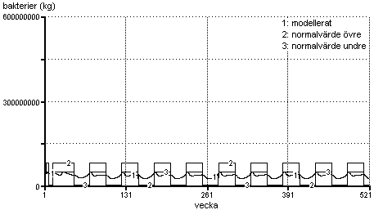
A
B

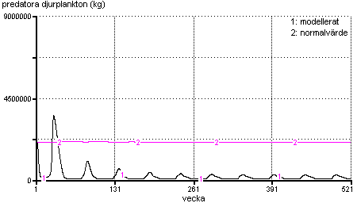
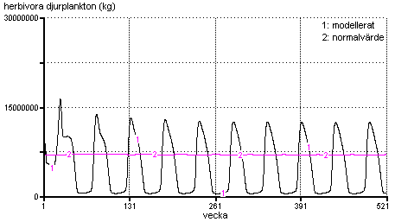
D
C

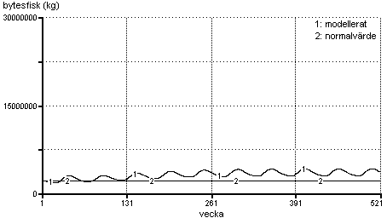
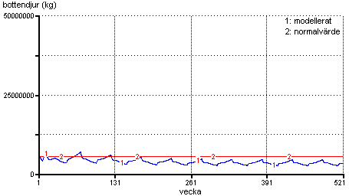
F
E

E
E

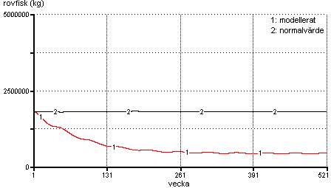
G

Figur 11. Anpassning till organismgrupper. Figurerna a-g visar en jämförelse mellan modellerade värden och normalvärden. Normalvärden för biomassor ges utifrån regressioner med totalfosfor (bilaga 5). För veckor då empiriska värden går ner till noll saknas mätdata.

De biomassor för fisk (totalt 3 800 ton) som här tagits fram med modellen ligger avsevärt högre än empiriska uppskattningar (1 291 ton) även om de är av samma storleksordning. I de sjöar som legat till grund för att ta fram regressioner med avseende på normala biomassor för bytes- respektive rovfisk är totalfosforkoncentrationen dessutom högre än i Vättern och ligger därmed utanför modelldomänen. Detta innebär att trots att överrensstämmelsen mellan modellerad biomassa och normal biomassa, framförallt för bytesfisk, är god är det inte säkert att modellen ger ett representativt mått på fiskbiomassan i Vättern. Här ska även påpekas att också de uppskattningar av fiskbeståndet som gjorts utifrån beräkningar på fångster från provfiske är behäftade med stora osäkerheter.

Den predikterade biomassan av bottendjur uppgår i medeltal till 3 200 ton, vilket kan jämföras med de 8 000 ton som fås från empiriska data (avsnitt 3.2.4). Uppskattningarna är av samma storleksordning.

För djurplankton är överensstämmelsen dålig mellan empiriska uppskattningar och modellerade värden. Den totala predikterade biomassan uppgår under sommarhalvåret till omkring 10 000 ton medan beräkningar baserade på empiriska data ger en biomassa på 38 300 ton (juli-september) (avsnitt 3.2.4). Sammanslagen normal biomassa för herbivora och predatora djurplankton ligger på omkring 8 900 ton. De empiriska uppskattningarna tycks därmed ge för stora biomassor på djurplankton.

3.3 UTVÄRDERING AV LAKEWEB-MODELLEN

3.3.1 Kvantifiering av tillförseln och omsättningen av fosfor
Massbalansmodellen för totalfosfor tar hänsyn till alla kända flöden av fosfor som påverkar förhållandena i Vättern. En viktig uppgift är att identifiera och kvantifiera dessa flöden för att få en uppfattning om vilka som har en stor betydelse för fosforbalansen i sjön. En kvantifiering av flödena är även ett sätt att bedöma vilka flöden som har en avgörande inverkan på modellens osäkerhet. En liten osäkerhet i ett stort flöde har större betydelse än en stor osäkerhet i ett litet flöde. Vid anpassningen av modellen till förhållandena i Vättern sattes samtliga tillflöden för enkelhets skull samman till ett enda stort flöde. Även vid utförandet av kvantifieringen har det sammantagna flödet representerat inflödet. I figur 12 presenteras storleksfördelningen mellan de olika fosforflödena, framtagna på årsbasis. Upptaget av fosfor i organismer med kort omsättningstid och frigörelse av fosfor därifrån är av samma storleksordning och utgör tillsammans ett dominerande inslag. Även omblandningen av fosfor mellan djupvatten och ytvatten är förhållandevis stor. För att tydligare kunna undersöka förhållandet mellan övriga flöden uteslöts de dominerande flödena (figur 13).
Figur 12. Förhållanden mellan samtliga flöden av totalfosfor till, från och i Vättern.

Utifrån figur 13 kan det konstateras att flöden som sedimentation på ET-bottnar och resuspension från ET-bottnar till ytvatten utgör de största av resterande flöden. Även sedimentation från ytvatten till djupvatten och resuspension från ET-bottnar till djupvatten är relativt stora. I förhållande till övriga fosforflöden är diffusionen näst intill obefintlig, vilket tidigare har förklarats av bland annat Vätterns egenskaper som näringsfattig sjö (bilaga 8).
Figur 13. Förhållanden mellan flöden av totalfosfor efter att de mest dominerande flödena uteslutits.

I verkligheten består inflödet av flera olika källor av fosfor som i varierande omfattning påverkar fosforkoncentrationen i sjön. Det är intressant att utvärdera vilka bidrag av fosfor som är av störst betydelse för Vätterns näringsstatus. Källorna av fosfor utgörs, förutom av tillflödena, av direkt deposition av fosfor på sjöytan samt direktutsläpp i sjön från punktkällor, varav Aspa bruk är den största. Fosforutsläppet från Aspa bruk är känt (6,4 ton/år) medan fosforhalten i nederbörd är en mer osäker källa. Enligt Naturvårdsverket (2003) ingick mätning av fosfordeposition tidigare i den nationella luftövervakningen men upphörde i början av 1990-talet. Anledningen var osäkerheter i provtagnings- och analysmetoder samt låga uppmätta halter. Bidraget är dock mycket viktigt då nedfallet på sjöar bidrar direkt till övergödning (Jordbruksverket, 2000).

En jämförelse mellan olika studier av fosfornedfallet på Vätterns yta visar att uppskattningarna varierar relativt mycket, vilket bekräftar svårigheten och osäkerheten i mätning av fosfordeposition. Enligt en rapport från Svenska miljöinstitutet, IVL (2001) är det generella nedfallet av fosfor i Sverige relativt lågt, men varierar kraftigt regionalt och kan således vara betydande lokalt. Nationellt framtagna bakgrundsvärden bör därför användas med stor försiktighet i budgetstudier av fosfor. Med utgångspunkt från detta har här resultat från olika undersökningar för nederbördsbelastningen till Vättern sammanställts för att beskriva bidraget till Vätterns externa totalfosforbelastning (tabell 4). De mätningar som Naturvårdsverket genomförde under 1980-talet visade att fosfordepositionen var av storleksordningen 0,1 kg/ha. Detta resulterar i ett nedfall på 19 ton fosfor per år, vilket är ett betydande bidrag i förhållande till inflödet av fosfor till Vättern via avrinningsområdet som antar ett värde på ungefär 30 ton per år.

Tabell 4. Olika uppskattningar av atmosfärisk deposition av fosfor på Vätterns yta.

I figur 14 har dels det högsta värdet på depositionen av fosfor, 19 ton per år och dels det lägsta värdet på 7,5 ton per år använts för att ge en bild av förhållandet mellan de olika primärflödena av totalfosfor till Vättern. Avrinningsområdet bidrar med mer än hälften av mängden totalfosfor, medan utsläppen från Aspa bruk utgör 12 % respektive 15 % beroende på vilket värde på atmosfärisk deposition som används.

Figur 14. Förhållande mellan primärflöden av totalfosfor; tillrinning via avrinningsområdet, deposition på sjöytan samt utsläpp från Aspa bruk.

3.3.2 Känslighets- och osäkerhetsanalys
Osäkerheten i en modellprediktion påverkas av de ingående modellvariablernas osäkerhet. För att kvantifiera vilken inverkan osäkerheter i olika modellvariabler har på LakeWeb-modellen utfördes känslighets- och osäkerhetsanalyser. Osäkerheterna i modellvariablerna antogs vara normalfördelade och analyserna utfördes med karaktäristiska värden på den relativa osäkerheten (CV = Coefficient of Variation). Morfometriska parametrar kan oftast bestämmas med stor säkerhet varför den relativa osäkerheten för dessa är liten. Andra modellvariabler som rater och fördelningskoefficienter kan däremot inte bestämmas empiriskt för ekosystem utan måste uppskattas, vilket ökar osäkerheten. CV-värden för morfometriska parametrar är hämtade från Håkanson (2002) medan CV-värden för vattenkemiska parametrar har beräknats specifikt för Vättern (avsnitt 3.1.1). För rater, som kan betraktas som mycket osäkra, har CV-värden på 0,5 antagits. I tabell 5 återfinns CV-värdena för samtliga variabler som har inkluderats i modelltesterna.

Tabell 5. CV-värden för olika modellvariabler.

Osäkerhetsanalys
Vid en osäkerhetsanalys tillåts alla aktuella osäkerheter att variera samtidigt varefter den samlade osäkerheten i målvariablerna beräknas. I mjukvaran Stella 8.0 genererades 500 slumpmässiga värden som varierade kring medelvärdet för respektive modellvariabel. Intervallet inom vilka variablerna varierades bestämdes utifrån de karaktäristiska CV-värdena i tabell 5. De 500 uppsättningarna med slumptal för modellvariablerna fick ligga till grund för att generera resultatet av den sammanlagda osäkerheten i målvariablerna med hjälp av Monte Carlosimulering. Organismgruppernas biomassor valdes som målvariabler för osäkerhetsanalysen.

Resultatet av hur den samlade osäkerheten för de sju drivvariablerna påverkar biomassorna presenteras i figur 15. Under vecka 350 domineras organsimsamhället av makrofyter och bentiska alger. Lägst förekomst uppvisar rovfisk och predatora djurplankton. Det högsta beräknade CV-värdet utifrån osäkerheter i drivvariablerna erhålls för predatora djurplankton. Biomassorna för bytesfisk och bakterier påverkas minst. Figuren kan ge en missvisande uppfattning då biomassan för makrofyter tycks ha störst variationsvidd. Det är dock viktigt att ha i beaktande att det är den relativa osäkerheteten i biomassorna som beräknats.

Figur 15. Resultat av osäkerhetsanalys för drivvariabler med biomassorna för de nio organismgrupperna som målvariabler.

Med resultatet från osäkerhetsanalysen som utgångspunkt är det intressant att utreda vilken av osäkerheterna i drivvariablerna som har störst inverkan på osäkerheter i de predikterade biomassorna. Det kan göras med hjälp av känslighetsanalys.

Känslighetsanalys
Vid en känslighetsanalys tillåts en modellvariabel i taget att variera medan övriga hålls konstanta. 500 värden genererades slumpmässigt i mjukvaran Stella 8.0 utifrån medelvärde och karaktäristiskt CV-värde för aktuell drivvariabel, varefter simuleringar av målvariablerna (organismgruppernas biomassor) utfördes. Den relativa osäkerheten för målvariablerna beräknades, vilket på ett bra sätt illustrerar den känsligaste delen av modellen.

I figur 16 visas resultatet av känslighetsanalysen utförd för drivvariablerna. Figuren indikerar att det är stora skillnader i hur individuella osäkerheter i drivvariablerna påverkar de predikterade biomassornas relativa osäkerhet. Störst inverkan har osäkerheter i ytvattentemperatur, därefter kommer totalfosforkoncentration, latitud och vattnets färg. För att erhålla pålitligare prediktioner bör därför ansträngningar läggas på att reducera osäkerheten i dessa variabler genom utökad provtagning eller utveckling av modellalgoritmer.

Figur 16. Resultat av känslighetsanalys för drivvariabler med biomassorna för samtliga nio organismgrupper som målvariabler (y).

Utöver drivvariablerna är det av intresse att studera vilken betydelse individuella osäkerheter i variabler som andel ET-bottnar, partikulär andel av totalfosfor, sedimentationshastighet för partikulärt fosfor, diffusionsrate, vattenhalt i A-sediment och A-sedimentens täthet har för inverkan på modellerad totalfosforkoncentration i sjön. Dessa modellvariabler är nämligen direkt kopplade till massbalansmodellen för totalfosfor och var av betydelse vid anpassningen till Vättern. Vid känslighetsanalysen valdes koncentrationen av totalfosfor vecka 350 som målvariabel.

I figur 17 presenteras resultatet av känslighetsanalysen. Den känsligaste av variablerna vid modellering av fosforhalten i Vättern är enligt analysen sedimentationshastigheten för partikulärt fosfor. Därefter följer partikulär fraktion och andel ET-botten. Osäkerheter i A-sedimentens täthet och vatteninnehåll påverkar inte den predikterade fosforkoncentrationen.

Figur 17. Resultat av känslighetsanalys för ett antal osäkra modellvariabler med koncentrationen av totalfosfor som målvariabel (y).

3.3.3 Modellering av effekterna av minskade fosforutsläpp på 1970-talet
I syfte att belysa hur väl LakeWeb-modellen avspeglar effekterna i Vättern av den utsläppsreduktion m a p totalfosfor som introducerades i början av 1970-talet (avsnitt 2.5) simulerades svaret på en plötslig förändring i tillförseln av totalfosfor till Vättern 1972 ner till dagens nivå. Mängden totalfosfor in till Vättern via tillflöden och atmosfärisk deposition kalibrerades liksom dagens belastning in utifrån koncentrationen av totalfosfor i Vättern 1967-1971 (9,5 µg/l) och utflödet via Motala ström under samma tidsperiod (18 ton/år).

I figurerna 18-20 ses utfallen av belastningsreduktionen i sjöns koncentration av totalfosfor och växtplankton respektive siktdjup. Figurerna visar också en jämförelse mellan modellerade värden för de tre parametrarna och empiriska data, angivna med 95 % konfidensintervall.

Uppmätta koncentrationer av totalfosfor påvisar en svagt nedåtgående trend över tidsperioden (figur 18). Empiriska data för totalfosfor uppvisar en tydlig variation mellan och inom åren. Modellerade värden ligger över uppmätta men visar också på minskande fosforkoncentrationer över tiden. Den modellerade förändringen har en viss tröghet och sker inte lika snabbt som i verkligheten. I slutet av perioden 1995-2002 inträffar något intressant. Uppmätta totalfosforkoncentrationer minskar avsevärt. Vad denna förändring beror på är inte helt känt men det spekuleras i att metodutveckling på laboratorier kan ha betydelse (Vätternvårdsförbundet, 2003). Det kan också finnas andra bidragande orsaker till förändringen.

Ökad precision hos analysmetoder för totalfosfor har bidragit till ökad resultatnoggrannhet, vilket återspeglas tydligt i figur 18 genom att standardavvikelsen för senare års observationer är avsevärt mindre jämfört med under mätperiodens början.

I figur 19 ses variationen i växtplanktonförekomst. Någon trend föreligger varken för modellerade värden eller i uppmätta data. Simulerade prediktioner ligger överlag inom ramen för empirisk mätosäkerhet och beskriver väl den genomsnittliga utvecklingen under mätperioden.

För siktdjupet (figur 20) tycks modellen generera prediktioner som ligger inom 95 % konfidensintervall om än genomgående lägre än för empirin. Modellerat siktdjup ökar konstant men inte mycket över undersökningsperioden medan uppmätta värden inte visar på någon direkt trend.

Det kan tyckas konstigt att successivt minskade halter av totalfosfor i Vättern inte avspeglas i form av ökat siktdjup och minskad växtplanktondensitet eftersom växtplanktonsamhället i stor utsträckning regleras av tillgången på fosfatfosfor. Detta kan dock troligen förklaras utifrån komplexiteten i naturliga förlopp och vara ett resultat av kompensatoriska effekter. Minskade fosforkoncentrationer leder initialt till en minskning i primärproduktion. Som ett resultat av förbättrade ljusförhållanden är det dock sannolikt att denna minskning kompenseras av en ökad produktion hos växtplankton. Detta resonemang är visserligen mycket generaliserande eftersom fosfor, siktdjup och växtplankton bara utgör en liten del i ett större sammanhang men kan bidra till förståelsen av observerade resultat.

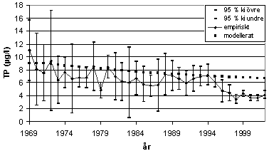
Figur 18. Uppmätt totalfosforkoncentration mot modellerad i Vättern 1969-2002. Empiriska, karaktäristiska årsmedelvärden är angivna med 95 % konfidensintervall.
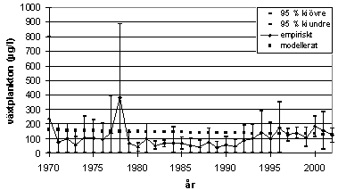
Figur 19. Uppmätt förekomst av växtplankton mot modellerad i Vättern 1970-2002. Empiriska, karaktäristiska årsmedelvärden är angivna med 95 % konfidensintervall.

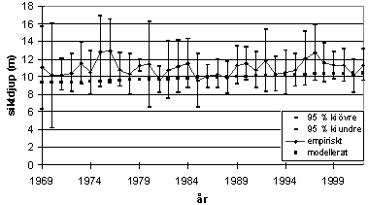
Figur 20. Uppmätt siktdjup mot modellerat i Vättern 1969-2002. Empiriska, karaktäristiska årsmedelvärden är angivna med 95 % konfidensintervall.

4. ASPA BRUKS BETYDELSE FÖR VÄTTERNS NÄRINGSSTATUS OCH ORGANISMSAMHÄLLEN

4.1 BAKGRUND
Smurfit Munksjö Aspa bruk är ett relativt litet massabruk beläget vid Vätterns nordvästra strand, sydväst om Askersund (Smurfit Munksjö, 2004) (figur 21). Verksamheten vid Aspa bruk utgörs av tillverkning av blekt och oblekt sulfatmassa. Massan produceras i tre typer av kvaliteter och återfinns i produkter som kartongpapper, kopieringspapper, hygienprodukter, filterpapper, tidningspapper och bibelblad. Bruket har för närvarande en årskapacitet på 175 000 ton men målet är att nå en kapacitet på 200 000 ton/år. Omsättningen för 2003 var 749,7 miljoner kronor, vilket motsvarade 17 % av Smurfit Munksjö koncernens omsättning.

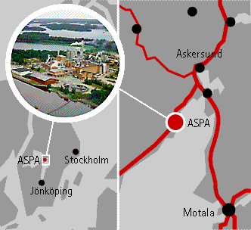

Figur 21. Aspa bruks lokalisering vid Vättern.

Efter omfattande investeringar mellan 1997 och 2003 har Aspa bruk höjt kvaliteten och minskat utsläppen. Fokus på miljöarbetet ligger idag framförallt på utsläppen av syreförbrukande ämnen, COD. I tabell 6 presenteras brukets utsläpp av fosfor, kväve samt syreförbrukande ämnen mellan 1996 och 2001.

Tabell 6. Utsläppsdata för Aspa bruk för perioden 1996-2001 (Måns Lindell, pers. komm.).

4.2 MODELLERING AV KONSEKVENSER AV ÄNDRADE FOSFORUTSLÄPP FRÅN ASPA BRUK
Den flödeskvantifiering som utfördes i samband med utvärderingen av LakeWeb-modellen i avsnitt 3.3.1 indikerar att fosforutsläppen från Aspa bruk utgör ett relevant bidrag av intransporten av totalfosfor till Vättern. Resultat av sammanställningen av de primära flödena av totalfosfor visar att Aspa bruks bidrag uppgår till 12 % respektive 15 % av fosfortillförseln beroende på vilka värden som används på den atmosfäriska depositionen.

För att belysa vilken betydelse fosforutsläppen från Aspa bruk har för fosforbalansen och ekosystemet i Vättern ställdes olika scenarier med utsläppsförändringar upp. Dessa utgjordes av reduktion respektive ökning av fosforutsläppet från Aspa bruk med 30 %, 60 % och 100 %. Koncentrationen av totalfosfor samt biomassor för samtliga funktionella grupper studerades under en 50-årsperiod efter simulerade utsläppsförändringar.

4.3 RESULTAT
En märkbar skillnad påvisades i koncentrationen av totalfosfor i Vättern vid de simulerade utsläppsförändringarna (figur 22 och 23). En eliminering av fosforutsläppen från Aspa bruk skulle enligt resultatet av modelleringen innebära en totalfosforkoncentration som om 50 år varierar runt 4,8 µg/l jämfört med dagens 5,6 µg/l. Det motsvarar en minskning med ca 14 %. En fördubbling av utsläppen ger upphov till koncentrationer runt 6,4 µg/l, vilket motsvarar en ökning med ca 14 %. Variationerna i fosforkoncentration som utsläppsförändringarna ger upphov till verkar dock vara alltför små för att ge utslag i biomassorna för de olika grupperna av organismer. Inte ens vid en simulerad utsläppsförändring på 100 % påverkas de predikterade biomassorna nämnbart.
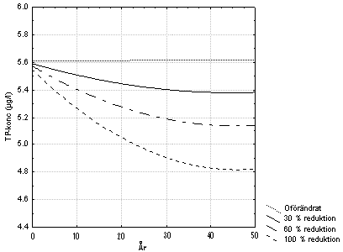

Figur 22. Modellerade konsekvenser för koncentrationen av totalfosfor i Vättern vid reduktioner av olika grad av fosforutsläppet från Aspa bruk.
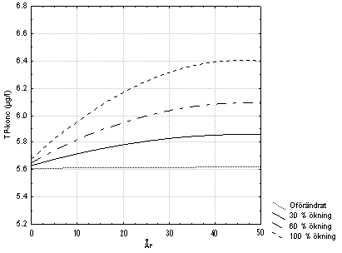
Figur 23. Modellerade konsekvenser för koncentrationen av totalfosfor i Vättern vid ökning av olika grad av fosforutsläppet från Aspa bruk.

4.4 DISKUSSION
Aspa bruks påverkan på vattenkvaliteten i Vättern är liten men inte obetydlig. Det är dock inte troligt att brukets framtida fosforutsläpp varken fördubblas eller helt elimineras. Det senaste decenniet har utsläppen varierat runt sex till sju ton fosfor per år och kommer troligen att fortsätta så. Brukets miljöarbete fokuseras idag som tidigare nämnts på utsläpp av syreförbrukande ämnen (COD) då dessa är de enda utsläpp för vilka bruket inte uppfyller framtida krav.

5. KVICKSILVER I VÄTTERNFISK

5.1 BAKGRUND
Som tidigare nämnts är vattnets uppehållstid av stor betydelse för föroreningssituationen i en sjö. Vätterns långa uppehållstid på ca 60 år innebär att föroreningar teoretiskt stannar kvar längre än i de flesta andra sjöar. Sannolikheten för att kumulativa miljögifter, som kvicksilver, tas in och ackumuleras i näringskedjorna är därför mycket stor.

Vättern är av stor betydelse för både yrkes- och fritidsfisket. Eftersom sjön har belastats av miljögifter innehåller många fiskar sådana halter av miljögifter att livsmedelsverket har utfärdat kostrekommendationer för feta fiskar. Ramdirektivet för vatten syftar till att säkerställa en god ekologisk status i akvatiska miljöer och tillhandahåller en lista över 33 miljöföroreningar som ska undersökas och minskas. Vätternvårdsförbundet har tillsammans med Naturvårdsverket utfört en undersökning av miljögifter i fisk från Vättern (Vätternvårdsförbundet, 2003). Undersökningen omfattade både ämnen som anges i ramdirektivet för vatten och ämnen från den normala livsmedelskontrollen. Analyser utfördes på muskulatur från fisk som infångades under senhösten och vintern 2001-2002. Slutsatsen av undersökningen var att kvicksilver, PCDD/PCDF och dioxinlika PCB är de ämnesgrupper som ligger högst i förhållande till de nivåer som har angetts som tolerabla ur ett folkhälsoperspektiv och utgör således de största hoten för konsumtion av feta fiskar från Vättern. Det anses därför finnas skäl att inrikta fortsatta studier till dessa grupper av miljöföroreningar. I figur 24 presenteras kvicksilverhalten i fiskprover av röding och lake i södra respektive norra Vättern.
Figur 24. Kvicksilverhalt i prov av fisk från Vättern. Linjen markerar gränsvärdet 0,5 mg/kg våtvikt (Vätternvårdsförbundet, 2003).

Spridningen av kvicksilver i miljön är ett allvarligt och omskrivet miljöproblem. Det finns lång erfarenhet av att utreda kvicksilvers effekter i naturen. För personer som konsumerar insjöfisk är det ur hälsosynpunkt av stort intresse att känna till vilka kvicksilverhalter fisken innehåller. I ekosystemet bioackumuleras halterna av kvicksilver, d v s de ökar för varje steg uppåt i näringskedjan. Angivelser av kvicksilverhalter i fisk syftar främst till att ge ett underlag för att bedöma risken då fisken konsumeras av människor (Naturvårdsverket, 1999). I tabell 7 återges de bedömningsgrunder för miljökvalitet med avseende på kvicksilver som Naturvårdsverket har utarbetat. Det aktuella EU-gränsvärdet för fisk är 0,5 mg/kg våtvikt (Europeiska gemenskapernas kommission, 2001).

Tabell 7. Tillstånd, kvicksilver i fisk (1-kilos gädda, muskel). Från NV (1999).
Eftersom gäddan är en rovfisk som står högt i näringskedjan koncentreras kvicksilverhalterna i gäddans vävnader. Gäddan konsumeras dessutom av människor, vilket gör den lämplig för provtagning. Kvicksilverinnehållet i enkilosgädda är en väl använd ekologisk effektvariabel och beror på vad gäddan har konsumerat under en lång tid innan den infångas. Uppmätta halter avspeglar belastningen av kvicksilver till hela sjön och inte bara till den del av sjön där fångsten görs. Vidare beror kvicksilverinnehållet i gädda på sjöns biologiska, kemiska och fysikaliska förhållanden sett över en lång tidsperiod eftersom dessa förhållanden påverkar fördelningen av kvicksilver samt biologisk tillgänglighet. Oorganiskt kvicksilver omvandlas av mikroorganismer i akvatiska miljöer till metylkvicksilver som ansamlas i fisk (Institutet för miljömedicin, 2004). Eftersom metylkvicksilver har en lång halveringstid i fisk ökar halten i allmänhet med fiskens ålder. Vattnets pH är av stor betydelse för hur kvicksilver binder till olika material samt i vilken form kvicksilver förekommer, till exempel Hg⁰, Hg⁺ och metyl-Hg. Ju lägre pH desto högre halter av kvicksilver i fisk (Håkanson, 1999). Koncentrationen totalfosfor i vattnet är en annan viktig faktor som påverkar kvicksilverinnehållet i gädda. Ju högre koncentration, desto större produktion av alger, plankton och fisk och därmed större biomassor i sjön. En given mängd kvicksilver fördelas då över ett större antal organismer och kvicksilverinnehållet i biomassan minskar således (biologisk utspädning). Fiskar i klara, näringsfattiga sjöar som Vättern innehåller därmed ofta, trots en låg belastning, högre halter av miljögifter än fiskar i näringsrikt vatten. De två sistnämnda faktorerna, pH och totalfosforhalt, är intressanta då de illustrerar att kvicksilverinnehållet i fisk inte bara ökas av en högre belastning utan även avspeglar två andra uppmärksammade miljöproblem, nämligen försurning och övergödning. En risk om utarmningen av Vätterns näringsstatus får fortgå är således att halterna av miljögifter i fisk kan stiga.

5.2 MODELLERING AV KVICKSILVERHALT I RÖDING
Med hjälp av en dynamisk massbalansmodell för kvicksilver är det möjligt att förutse hur stor skada, med avseende på kontamineringsgrad i fisk, ett utsläpp skulle orsaka. En sådan modell kan även användas för att undersöka hur sjöns näringstillstånd påverkar halterna av kvicksilver i fisk. En dynamisk modell för kvicksilver i sjöfisk finns presenterad av Håkanson (1999). Målvariabeln utgörs av just kvicksilverhalten i enkilosgädda. Modellen är baserad på en regressionsmodell för kvicksilver i sjöfisk och styrs bland annat av just de faktorer som har diskuterats tidigare samt av ett par morfometriska faktorer som sjöarea och medeldjup, d v s Hgpi = f(area, medeldjup, pH, TP, HgS). Under examensarbetet har modellen för kvicksilver kopplats till LakeWeb-modellen och använts som utgångspunkt för att kunna föra en diskussion kring hur halterna av kvicksilver i Vätternfisk kan komma att se ut i framtiden samt hur stor betydelse sjöns näringsnivå har. I tabell 8 visas data för Vättern samt domänen för de modellvariabler som ingår i kvicksilvermodellen. Medianvärdet på kvicksilverhalten i ytsediment (0-1 cm), HgS, avspeglar belastningen av kvicksilver till vatten och sediment under en tidsperiod som motsvarar medelåldern på sedimentlagret (Håkanson, 1999). Empiriska data på kvicksilverhalten i sediment finns endast tillgängligt från 1970-talet. Det är således ett medianvärde baserat på dessa data som har använts i modellen trots att det inte är helt representativt för dagens belastning.

Tabell 8. Data över modellvariabler.

5.2.1 Anpassning till Vättern
För Vättern är det mer värdefullt att kunna föra en diskussion kring kvicksilverhalterna i den kommersiellt betydelsefulla rödingen än i gädda. Kvicksilverinnehållet i röding är i regel lägre än halterna i gädda, varför modellen kalibrerades in efter empiriska värden på kvicksilverinnehållet i röding. Vättern har dessutom egenskaper som avviker från modellens giltighetsområde, vilket också är en bidragande faktor till att det inte var tillräckligt att lägga in de sjöspecifika värden på drivvariablerna som finns i tabell 8. Bilaga 9 beskriver delmodellen för kvicksilverhalt i röding. Anpassningen utfördes så att modellerade värden överensstämmer så bra som möjligt med empirin under hela den tidsperiod för vilken empiriska data finns tillgängliga, det vill säga mellan 1973 och 2002 (figur 25). Den enda modellvariabel som det finns data över och som har varierat under tidsperioden är fosforkoncentrationen i sjön. Den antar värden från 8,1 µg/l år 1972 till 3,8 µg/l år 2002. Trots att fosforkoncentrationen har sjunkit i Vättern under den studerade tidsperioden ger det inga större utslag i prediktionerna av kvicksilverhalten i röding. Endast en svag ökning kan noteras. Medan modellerade värden på kvicksilverhalten tenderar att öka över tiden visar de empiriska värdena på en neråtgående trend vad gäller kvicksilverhalten i röding. En anledning till detta kan vara att modellen inte tar hänsyn till att kvicksilverbelastningen har minskat över perioden eftersom sedimentdata härstammar från 1970-talet. Samtliga modellerade värden utom ett ligger dock inom det 95 % konfidensintervallet för mätdata.
Figur 25. Anpassning av kvicksilvermodellen till empiriska data från 1973 till 2002.

5.2.2 Modellsimuleringar
Den problematik som ska belysas är att den låga näringsnivån i Vättern kan tänkas förorsaka förhöjda halter av kvicksilver i fisk. Empiriska värden visar dock att halterna i Vätternfisk inte överstiger kostrekommendationerna (figur 21). Faktorer som att pH är högt och att belastningen är låg samt att sjön är stor och djup ger en motverkande effekt till den låga näringshalten. Det ska även undersökas om ekosystemet är känsligt för förändringar. Kan en liten ökning av näringshalten minska kvicksilverhalten i röding till en ännu lägre nivå i förhållande till gränsvärdet på 0,5 mg/kg vv?

För att undersöka betydelsen av Vätterns näringstillstånd för kvicksilverhalten i röding simulerades en minskning respektive en ökning av koncentrationen av totalfosfor med 50 %. Utifrån det empiriska medelvärdet på totalfosforkoncentrationen i Vättern på 5,6 µg/l innebär det att konsekvenserna av fosforhalter på 3 µg/l och 9 µg/l undersöktes. Totalfosforkoncentrationen i Vättern har legat inom detta intervall från 1971 till nutid.

I ett tidigare avsnitt har betydelsen av fosforutsläppen från Aspa bruk, som är den största punktkällan av fosfor, för Vätterns näringsstatus utvärderats. Eftersom kvicksilverhalter i fisk till viss del beror på en sjös näringstillstånd är det intressant att studera i vilken utsträckning förändrade utsläpp av fosfor från Aspa bruk skulle påverka kvicksilverhalterna i fisk från Vättern. Anpassningen av modellen till empiriska data visade att förändrade fosforkoncentrationer endast ger ett litet utslag i predikterad kvicksilverhalt i röding. Därför simulerades endast sådana dramatiska förändringar av fosforutsläppet som en ökning respektive reduktion med 100 %. I det ena fallet fördubblades således utsläppet från Aspa bruk medan det i det andra fallet eliminerades helt.

5.3 RESULTAT
I figur 26 visas modellerade konsekvenser av hur en halvering av koncentrationen av totalfosfor i Vättern från ungefär 6 µg/l till 3 µg/l påverkar kvicksilverhalten i röding. Det illustreras av figuren hur kvicksilverinnehållet tenderar att öka då fosforhalten i sjön avtar. Ökningen är endast ca 7 % men resultatet ger en fingervisning om vad som händer med kvicksilverhalterna i fisk om näringshalten i sjön minskar ytterligare. På samma sätt visar figur 27 hur modellen för kvicksilver i röding reagerar på en ökning av koncentrationen av totalfosfor till 9 µg/l. Minskningen av kvicksilverhalten är liten men märkbar.
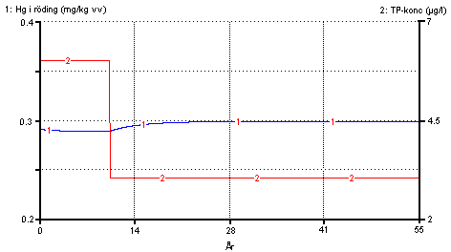

Figur 26. Modellerade konsekvenser med avseende på kvicksilverhalt i röding efter en simulerad minskning av totalfosforkoncentrationen i Vättern.
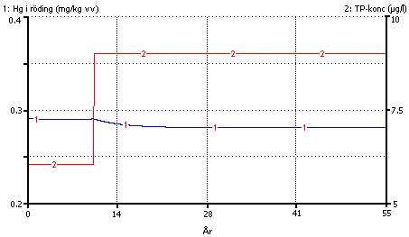
Figur 27. Modellerade konsekvenser med avseende på kvicksilverhalt i röding efter en simulerad ökning av totalfosforkoncentrationen i Vättern.

I figur 28 och 29 presenteras konsekvenserna med avseende på kvicksilver i röding och koncentrationen av totalfosfor i Vättern efter en ökning respektive reduktion av fosforutsläppet från Aspa bruk. Resultatet påvisar att en reduktion av utsläppet ger en svagt förhöjd halt av kvicksilver i fisk medan en ökning av utsläppet tenderar att minska kvicksilverhalterna i fisk, vilket är enligt förväntningar. Skillnaden som uppstår är dock ytterst liten. Sammanfattningsvis kan det således konstateras att de små skillnader i totalfosforkoncentration i Vättern som utsläppsförändringarna från Aspa bruk orsakar sannolikt inte har någon påtaglig inverkan på kvicksilverhalten i röding. Inte heller variationer inom de nivåer som totalfosforkoncentrationen i Vättern har legat mellan sedan 1970-talet verkar utgöra någon större betydelse för kvicksilverinnehållet i röding.
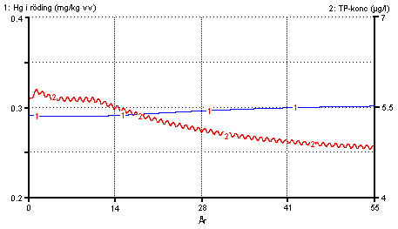

Figur 28. Modellerade konsekvenser med avseende på kvicksilverhalt i röding och koncentration av totalfosfor i Vättern efter en simulerad reduktion av fosforutsläppet från Aspa bruk.
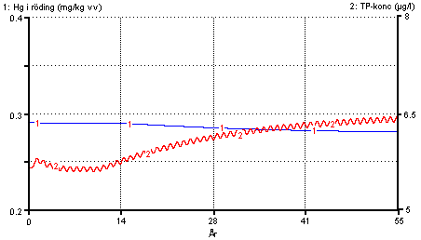

Figur 29. Modellerade konsekvenser med avseende på kvicksilverhalt i röding och koncentration av totalfosfor i Vättern efter en simulerad ökning av fosforutsläppet från Aspa bruk.

5.4 KÄNSLIGHETSANALYS
De förändringar av totalfosforkoncentrationen i Vättern som har undersökts tycks inte ha någon signifikant påverkan på det modellerade kvicksilverinnehållet i röding. Genom att utföra en känslighetsanalys är det möjligt att utvärdera vilka faktorer som har störst betydelse för modellerade kvicksilverhalter i fisk. Känslighetsanalysen syftar även till att rangordna inverkan av de olika modellvariablernas osäkerheter på målvariabeln, i det här fallet kvicksilverhalten i röding. Analysen utfördes med uniforma osäkerheter för belastning, koncentration av totalfosfor och pH (vätejonaktivitet).

Figur 30 illustrerar vilken inverkan osäkerheter, givna som en faktor två multiplicerat med aktuellt värde, i ovanstående modellvariabler har på kvicksilverhalten i röding. Resultatet indikerar att en fördubbling av vätejonaktiviteten har lika stor betydelse som en fördubbling av kvicksilverbelastningen. Att förändringen av vätejonaktiviteten inte har större betydelse för kvicksilverinnehållet i röding än vad resultatet visar kan förklaras av att de största skillnaderna ges vid modellering i sjöar med lägre pH än i Vättern. En fördubbling av belastningen borde däremot ge ett större utslag i kvicksilverinnehållet än vad som framgår av resultatet. Att så inte är fallet beror troligen på att belastningen av kvicksilver till Vättern är exceptionellt låg. Det naturliga bakgrundsvärdet för svenska sjöar är ungefär 150 µg/kg ts, vilket också utgör en undre gräns för modellens giltighetsområde.
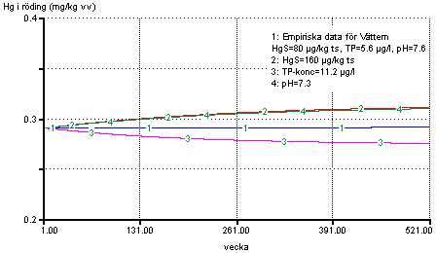
Figur 30. Resultat av känslighetsanalys med uniforma osäkerheter för kvicksilverbelastning, fosforkoncentration och pH.

5.5 DISKUSSION
Miljöförhållanden som pH och koncentration av totalfosfor påverkar inte nödvändigtvis kvicksilverinnehållet i röding på samma sätt som kvicksilverinnehåll i gädda, vilken är den fisk som modellen är framtagen för. Eftersom Vättern ligger utanför modellens domän vad gäller en del av modellvariablerna tillförs dessutom en viss osäkerhet i resultaten. Bland de metoder som finns idag utgör modellen dock ett bra verktyg som ökar möjligheten att förutsäga utvecklingen i sjön. Användandet av närinsvävsmodeller skapar bra förutsättningar för förståelse av olika mekanismer och processer samt deras betydelse i större utsträckning än teoretiska gissningar.

Inkalibreringen av kvicksilvermodellen efter empiriska data visar tydligt att data genererade av modellen varierar betydligt mindre över åren. Tyvärr finns det inte några uppgifter att tillgå om hur kvicksilverbelastningen har minskat sedan 1972 till följd av de utsläppsbegränsande åtgärder som har genomförts. De data som har använts för att spegla belastningen, nämligen kvicksilverhalten i ytsedimenten, härstammar från mätningar på 1970-talet. Det gör att det inte går att prediktera åtgärdernas betydelse för kvicksilverhalten i röding. En annan anledning till att empiriska data varierar mer än modellerade kan vara att modellen endast styrs av miljöförhållanden som pH och näringstillstånd i sjön. Vidare är modellen baserad på viktnormerade data. Variationer i vikt och fetthalt hos fisk vid olika undersökningar kan förorsaka förändringar i kvicksilverinnehållet i samma utsträckning som variationer i miljöförhållanden kan. Fetthalter i magra fiskar såsom gädda varierar inte i samma bemärkelse som i fetare fiskar som röding. De fiskar som ingick i undersökningen 2001/2002 väger till exempel mer i medeltal i jämförelse med de fiskar som undersöktes 1995/96. Ingen hänsyn har således tagits till skillnader i vikt och fetthalt. Variation i empiriska data mellan olika undersökningar kan även bero på utvecklingen av kemisk analysmetodik.

Syftet med det här arbetet har dock inte varit att undersöka hur kvicksilverinnehållet i röding varierar till följd av faktorer som rödingens vikt och fetthalt, utan att studera miljöförhållandenas betydelse. Med antagandet att belastningen av kvicksilver är någorlunda konstant har de variationer i totalfosforkoncentration i Vättern som kan anses rimliga inte kunnat påvisas ha någon signifikant betydelse för kvicksilverhalten i röding i en sjö som Vättern. Detta resultat har erhållits genom tillämpning av en vältestad dynamisk modell för kvicksilver.

6. SIGNALKRÄFTANS BETYDELSE I VÄTTERN

6.1 BAKGRUND
Det är väl dokumenterat att signalkräftan såväl indirekt som direkt har en omfattande inverkan på övriga organismer i ett sjöekosystem. Med bakgrund av att beståndet av signalkräfta tillvuxit snabbt och nått en stark etablering i Vättern, framförallt i de norra delarna av sjön, är det därför av intresse att göra en bedömning av artens övergripande betydelse i sjön. Tidigare i arbetet (3.3.3) diskuterades eventuella bakomliggande orsaker till varför de senaste årens uppmätta koncentrationer av totalfosfor i Vättern sjunkit. I detta avsnitt kommer en ytterligare teori att läggas till detta resonemang. Fosfor som finns i vattnet binds naturligt i biologiskt material: primärproducenter och sekundärproducenter. Förutsatt att allt annat hålls konstant innebär detta en minskning av sjöns totalfosforkoncentration men också att fosforretentionen i sjön blir större (Håkanson & Boulion, 2002). Om det sker en omfattande tillväxt med avseende på en organismgrupp skulle resultatet kunna bli en märkbar minskning av totalfosforkoncentrationen. Bottendjur, bland vilka kräftan ingår, byggs i genomsnitt upp av 0,2 % fosfor (Håkanson & Boulion, 2002). Även kräftkött innehåller 0,2 % fosfor (Livsmedelsverket, 2004). Det är dock svårt att säga hur mycket fosfor som ingår i kräftornas skal då analysdata saknas. I det här arbetet har LakeWeb-modellen fått ligga till grund för att utvärdera signalkräftans betydelse för fosforkoncentrationen i Vättern respektive för att bedöma artens direkta och indirekta påverkan på övriga organismgrupper i näringsväven.

6.2 MODELLUTVIDGNING
Genom en utvidgning av LakeWeb-modellen lades signalkräftan till de övriga nio organismgrupperna. Till skillnad från övriga funktionella grupper beskrevs denna därigenom endast av en enskild art. Signalkräftan ingår som nämnts egentligen i gruppen bottendjur men inte minst dess konsumtionsmönster med ett betydande intag av animalisk föda (Nyström, 2002) placerar signalkräftan som enskild art på en högre trofinivå än bottendjur i allmänhet.

Utgångspunkt för utvidgningen av modellen var att beskriva interaktioner för kräftan på en likartad detaljnivå som för övriga organismgrupper i den ursprungliga LakeWeb-modellen. Samma grundläggande differentialekvationer som beskriver de funktionella gruppernas utveckling i biomassa (avsnitt 3.2.3): tillväxt, konsumtion, avdöd etc användes för att redogöra för kräftans biomassaförändring. För att beskriva tillväxtens beroende av ett antal abiotiska faktorer: totalfosfor, temperatur och pH användes samma moderatorer som i delmodellen för bottendjur. Det totala fisket av kräftor ställdes upp på i princip samma sätt som för rovfisk i modellen.

De flöden, vilka beskriver förändringen i biomassa av signalkräfta, som tas hänsyn till i den expanderade modellen är de som bedömts vara de viktigaste och största. I modellen finns inte signalkräftans direkta påverkan på makrofyter genom betning och upprivning av rötter representerad. Det är troligt att denna påverkan endast gör sig gällande i större utsträckning under förhållanden där tillgången på bottendjur inte är så god (Momot, 1995). Inte heller tas någon hänsyn till migrationsmönster hos kräftorna eller förekomst av kannibalism som gör sig gällande framförallt i mycket täta kräftpopulationer då tillgången på alternativ föda är begränsad (Abrahamsson, 1966). Undersökningar som gjorts i laboratorieskala visar på att signalkräftan utövar en viss negativ inverkan på fisk genom konsumtion av fiskens rom och yngel i tidiga stadier (Nyberg & Degerman, 2000). Få studier har emellertid gjorts som bekräftar detta (Nyström, 2002). Av en rad anledningar har inte heller predation på signalkräftorna tagits med i den här bedömningen. Nyberg och Degerman (2000) visade att kräftorna konsumeras av insektslarver, fisk, fåglar och även däggdjur. Det är dock framförallt de minsta kräftorna som utsätts för predationstryck. Trots att det förekommer många potentiella predatorer på kräftor är det inte många som har uppvisat ha en signifikant påverkan på förekomsten (Hogger, 1988). I uppskattningen av Vätterns fiskbiomassa ingick ett antal arter, vilka antogs utgöra huvuddelen av beståndet (avsnitt 3.2.4). Av dessa utgör lake och stor abborre det största hotet mot signalkräftor (Per Nyberg, pers. komm.). Stor abborre förekommer emellertid inte i så stor utsträckning i egentliga Vättern. Utslaget på hela rovfiskpopulationen blir troligtvis enskilda arters konsumtion i stort sett försumbar.

Det finns ett antal faktorer som är viktiga att känna till för att kunna implementera kräftan i LakeWeb-modellen. Dessa utgörs av biomassan av signalkräfta i Vättern, medellivslängden hos kräftorna och kräftornas födoval. Det finns inga generella redogörelser för hur dessa parametrar ska beskrivas. I avsnitt 6.2.1-6.2.3 följer därför en diskussion som ligger till grund för de värden på dessa som användes i modellen. Bilaga 9 visar den delmodell som i den utvidgade LakeWeb-modellen beskriver förändringen i kräftbiomassa.

6.2.1 Uppskattning av Vätterns kräftbiomassa
Som underlag för utvärdering av kräftbiomassan i Vättern ligger det kräftprovfiske som utfördes på uppdrag av Vätternvårdsförbundet under månaderna juli t o m september 2003. Kräftor fångades in under sammanlagt 1 290 burnätter utmed 31 transekter om 10 burar per djupzon. Se bilaga 10 för metodik och resultatdiskussion.

Utvärderingen resulterade i en normal kräftbiomassa för Vättern på 2 270 ton, vilken dock varierar mellan 1 580 ton och 14 100 ton beroende på vilka antaganden som görs. Med utgångspunkt från de slutsatser som dragits från 2003 års kräftprovfiske sträcker sig utbredningen av kräftor till 21 % av Vätterns yta (Halldén & Ljung, 2004). Med en totalfångst på omkring 60 ton kräftor per år innebär en biomassa på i genomsnitt 2 270 ton att omkring 3 % fiskas varje år.

Enligt litteraturen har bottendjur en sammanlagd biomassa på omkring 8 000 ton i Vättern (SNV, 1974). Detta innebär att kräftorna med en uppskattad biomassa på 2 270 ton utgör 28 % av den totala biomassan av bottendjur. Görs istället denna jämförelse med utgångspunkt från det värde på bottendjurens biomassa som modellen predikterar blir förhållandet annorlunda. Kräftbiomassan utgör vid en modelljämförelse istället omkring 50 % av den totala biomassan av bottendjur i Vättern. I sjöar är det vanligt att kräftor utgör en betydande del av invertebratbiomassan (Whiteledge & Rabeni, 1997).

6.2.2 Medellivslängd hos signalkräftan
Kräftans medellivslängd beskrevs utifrån ett medelvärde mellan de båda biomassor som i LakeWeb-modellen ansatts för bottendjur (128 dagar) respektive bytesfisk (300 dagar), det vill säga 214 dagar. Anledningen till detta är att signalkräftan, trots att den tillhör de bottenlevande invertebraterna kan sägas tillhöra en trofisk nivå någonstans mellan bottendjur och bytesfisk.

En medellivslängd på mindre än ett år kan tyckas låg men då bör beaktas att ett mycket stort antal av kräftorna, i likhet med bytesfisken, dör i ett tidigt stadium. Tidigare studier visar dessutom att kräftpopulationen beskrivs av en positivt snedfördelad åldersfrekvens (Abrahamson & Goldman, 1969).

6.2.3 Signalkräftans födoval
Signalkräftan har ett födoval som sträcker sig över trofinivåerna (detritus, alger, makrofyter, invertebrater inklusive kräftor och fiskrom) (Nyström, 2002) och har därmed en viktig betydelse för lägre trofinivåers biomassa och tillväxt. Dessutom ser kräftans konsumtionsmönster olika ut beroende på dess ålder.

Stenroth & Nyström (opublicerat material) visar att konsumtionen hos yngre individer till stor del utgörs av animalisk föda medan äldre kräftor istället prefererar växtmaterial och detritus för att tillgodose sitt energibehov. De mindre kräftorna får mer protein genom sitt födoval och kan därigenom tillväxa snabbare.

Whitledge och Rabeni (1997) konstaterar i en studie över energiflöden för två kräftarter (Oroceonectus luteus och O. Punctimanus) i Jack Fork River, Missouri, att kräftorna har multipla funktioner men framförallt är viktiga för sönderdelning av material och som rovdjur. Kräftorna tillgodoser i huvudsak sitt energibehov genom konsumtion av invertebrater och terrestert detritusmaterial. Tabell 9 visar hur stor andel av olika energikällor som återfanns vid analys av icke-assimilerat maginnehåll, respektive assimilerat i kroppsvävnad hos O. Punctimanus. Denna art tycks uppvisa störst likheter med P. Leniusculus. Den andel av kräftans tillväxt som kan härröras till animalisk föda är ungefär 4-5 gånger så stor för assimilerad föda som för maginnehåll. Mönstret är detsamma för intaget av kiselalger och bentiska alger. Av det stora intaget detritus assimileras emellertid endast en liten del i kräftan, varför proportionen istället blir den omvända.

Stabil-isotopanalys av innehållet av olika föda i signalkräfta från Vättern visar på förekomst av en mycket stor andel animaliskt material men även på intag av detritus och bentiska alger (Patrik Stenroth, pers. komm.). Även andra studier, vilka kombinerar stabil-isotopkvoter för kol och kväve, visar på att kräftan huvudsakligen fyller sitt energibehov genom förtäring av animalisk föda och i mindre utsträckning genom konsumtion av primärproducenter. I motsats till analyser av maginnehåll är det möjligt att med hjälp av stabil-isotopanalys få information om hur stora andelar av födointaget som härrör från olika födor under en lång tidsperiod.

Tabell 9. Bestämning av energibidrag till kräfttillväxt genom analys av maginnehåll, respektive stabil-isotopsanalys av kräftvävnad med avseende på ¹³C och ¹⁵N. Värden uttrycker procentuella medelvärden (med standardavvikelse) för varje energikälla (Whitledge & Rabeni, 1997). Stenroths värden avser signalkräfta i Vättern.

Födovalet hos signalkräftan kan redogöras för schematiskt enligt figur 31. I figuren beskriver fördelningskoefficienter hur preferensen ser ut. Förutsatt att tillgången på aktuella typer av mat är lika stor anger fördelningskoefficienten dessutom direkt hur stor andel av varje födoslag som kräftan konsumerar.
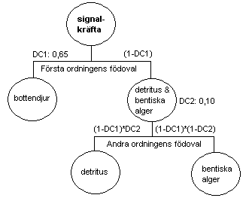

Figur 31. Schematisk skiss över signalkräftans födoval. Angivna värden på DC1 och DC2 kalibrerades in i LakeWeb-modellen för att stämma överens med empirin.

Hur stor andel av födan som assimileras i kräftan och bidrar till tillväxt beskrivs i modellen av olika MER-värden (tillväxteffektivitet). Animaliskt födointag ger i förhållande till bentiska alger och detritus större bidrag till tillväxt givet att en viss mängd konsumeras, vilket återspeglas i att MER-värdet med avseende på detta är störst. I den utvidgade LakeWeb-modellen beskrivs konsumtion av bottendjur (animaliskt material), detritus och bentiska alger, tillväxteffektivitet och assimilation i kräftbiomassa enligt tabell 10. Denna uppställning får ses som en kompromiss mellan de uppgifter som presenterats vid tidigare studier enligt tabell 9.

Tabell 10. Energibidrag för tillväxt av signalkräfta i Vättern. Tillväxteffektiviteter är angivna för olika energikällor. MER-värden för tillväxt på detritus respektive bentiska alger har antagits vara samma som för bottendjur (Håkanson & Boulion, 2002). MER-värde för tillväxt på animalisk föda har uppskattats ligga mellan värden för biomassaökning av bytesfisk (16 %) och djurplankton (32 %) genom animaliskt födointag.

Det går inte att entydigt utifrån undersökningar som tidigare gjorts med avseende på maginnehåll eller stabil-isotopanlys säga exakt hur signalkräftornas konsumtionsmönster ser ut i Vättern. En applicering av analysresultat med avseende på en annan kräftart, hämtade från ett rinnande vattendrag är inte idealisk i denna studie bl a genom att i lentiska system (sjöar) förekommer också mer omfattande betning på makrofyter (Whitledge & Rabeni, 1997). Hur stor andel som intas av respektive föda beror i mycket stor utsträckning på i vilka proportioner de olika födorna finns tillgängliga för kräftorna. Var någonstans i sjön de kräftor som ska analyseras fångats har avgörande betydelse för resultatet eftersom skilda typer av föda har olika areell utbredning. Kvantiteterna av detritus, bentiska alger och animalisk föda varierar mycket mellan vattendrag. Konsumenten, i detta fall signalkräftan, föredrar dessutom de skilda födoslagen i olika utsträckning.

6.3 SIGNALKRÄFTANS BETYDELSE FÖR VÄTTERNS TOTALFOSFORKONCENTRATION
Figur 32 visar vad som händer med sjöns totalfosforkoncentration för tre olika beståndsscenarier med avseende på signalkräfta, 0 ton, 2 270 ton respektive 14 100 ton. Vid förekomst av signalkräfta ses en minskning av totalfosforkoncentrationen i sjön. För en kräftbiomassa på 2 270 ton blir minskningen 0,29 µg/l (5 %) medan förändringen blir mer påtaglig, 0,49 µg/l (8 %), om signalkräftbeståndet istället skulle ligga på den övre uppskattade gränsen på 14 100 ton. Ur ett massbalansperspektiv motsvaras dessa koncentrationsförändringar av 22 ton respektive 38 ton totalfosfor.
Figur 32. Modellerad jämförelse av utfallet i sjöns totalfosforkoncentration vid olika förekomst av signalkräfta.

6.4 SIGNALKRÄFTANS INVERKAN PÅ ÖVRIGA ORGANISMGRUPPER
Figur 33 a-i visar hur de nio organismgrupperna svarar på en förändring i beståndet av signalkräfta från 0 ton till 2 270 ton. För de flesta organismgrupper blir skillnaden inte stor. Bottendjuren minskar med omkring 20 %, vilket kan förklaras av det ökade, direkta predationstrycket på dessa som kräftan innebär. Mest iögonfallande är den osannolikt drastiska nedgången av rovfiskpopulationen. Se vidare diskussionsdelen.

A
B

C
D

E
F

G
H

I

Figur 33. Graferna a-i visar på förändringar i biomassa hos de nio funktionella grupperna i då 2 270 ton signalkräfta läggs till i modellen.

6.5 KÄNSLIGHETS- OCH OSÄKERHETSANALYS
Eftersom modellen utvidgats med gruppen signalkräfta var det av intresse att se för vilka parametrar prediktering av dess biomassa är som känsligast men också hur osäkerheten i antaganden för denna påverkar osäkerheten vid modellering av övriga organismgruppers biomassor.

För utvärderingen utfördes känslighets- och osäkerhetsanalyser (jämför avsnitt 3.3.2). Såväl uniform osäkerhet, för vilken samma osäkerhet läggs till ett antal modellvariabler och resulterad osäkerhet i målvariablerna (biomassorna) registreras, som karaktäristisk osäkerhet, vid vilken variationen i modellvariabler istället beskrivs av individuella, karaktäristiska CV-värden (tabell 5) studerades. Normal frekvensfördelning antogs för osäkerheten hos ingående variabler i enlighet med avsnitt 3.3.2 och resultat från 500 simuleringar medelvärdesbildades. Målvariablernas osäkerhet beräknades för vecka 350.

6.5.1 Osäkerhetsanalys
I detta avsnitt utvärderas om drivvariabler eller MER-värden bidrar mest till osäkerhet i målvariablerna. I figur 34 ses variationen i biomassor för de nio organismgrupperna och signalkräftan som svar på den samlade osäkerheten i drivvariabler. Samma uppställning presenterades även i avsnitt 3.3.2 men med undantag att gruppen signalkräfta här kommer in som en aktör. Signalkräfta förekommer i samma utsträckning som övriga högre trofinivåer. Gruppen uppvisar tillsammans med predatora djurplankton förhållandevis stor variation med ett relativt stort CV-värde. CV för kräftbiomassa är 0,99 med avseende på drivvariablerna. Figur 35 visar hur den samlade osäkerheten i tillväxteffektivitet (MER-värde) associerad med signalkräftans födoval påverkar osäkerheten i biomassor. Med avseende på denna variation är CV 0,64 för signalkräftan. Sammanfattningsvis kan således sägas att drivvariablerna sammantaget påverkar osäkerheten i kräftbiomassa mer än MER-värdena, vilket också genomgående är fallet för övriga organismgrupper.

Figur 34. Resultat av osäkerhetsanalys för drivvariabler (latitud, area, medeldjup, maxdjup, vattnets utbytestid, pH, färg, TP och ytvattentemperatur) med biomassor för de nio organismgrupperna och signalkräftan som målvariabler. Medel CV för målvariablerna är 0,41.

Figur 35. Resultat av osäkerhetsanalys för MER-värden (MER_{detritus}, MER_{bentiska alger} och MER_{bottendjur}) med biomassor för de nio organismgrupperna och signalkräftan som målvariabler. Medel CV för målvariablerna är 0,15.

6.5.2 Känslighetsanalys
För att kunna föreslå åtgärder med mål att öka signifikansen i framtida modellstudier av signalkräfta var det också av intresse att studera vilka drivvariabler som framförallt bidrar till osäkerheten i kräftbiomassa. Resultat av känslighetsanalys ses i figur 36. Det dominant största CV-värdet för kräftbiomassa med avseende på individuella osäkerheter i drivvariablerna fås för totalfosforkoncentrationen i Vättern. Bidrag från osäkerheter i sjöns färg och ytvattentemperatur kommer näst totalfosfor i rang men är i jämförelse små. De små osäkerheterna i de morfometriska parametrarna bidrar inte direkt till osäkerheten i kräftbiomassa. Ökad precision i provtagning och analys samt tätare provtagning av totalfosfor innebär en möjlighet att minska osäkerheten i predikterat resultat av kräftbiomassa.

Figur 36. Resultat av känslighetsanalys för individuella osäkerheter i drivvariablerna då allting annat hålls konstant. Målvariabel är här kräftbiomassa.

Genom att många antaganden gjordes beträffande signalkräftors medellivslängd och tillväxteffektivitet är dessa behäftade med osäkerheter som påverkar predikterad storlek av såväl kräftbestånd som biomassor av övriga organismgrupper. En uniform osäkerhet med ett CV-värde på 0,25 (jämför Håkanson & Boulion, 2002) användes för att beskriva osäkerheten i dessa.

Figur 37 visar på hur individuell osäkerhet i MER-värden för kräftans konsumtion respektive osäkerhet i uppskattad medellivslängd hos kräftan påverkar biomassorna för organismgrupperna i den utvidgade LakeWeb-modellen. Här kan ses att de individuella variablerna har mycket olika inverkan på biomassorna. Störst betydelse för kräftbiomassan har medellivslängden, vilket generellt även är fallet för övriga organismgrupper. Det har tidigare visats att predatora djurplankton är mycket känsliga för osäkerhet i drivvariabler. Denna grupp är inte så stor i Vättern och påverkas mycket även av känslighet i uppskattad medellivslängd. Kräftans biomassa är framförallt känslig för osäkerhet i tillväxteffektivitet vid konsumtion av bottendjur.

Figur 37. Jämförande resultat från känslighetsanalys för nio organismgrupper samt signalkräfta (y) genom individuella osäkerheter i tillväxteffektivitet hos signalkräfta för olika födotyper respektive i signalkräftans medellivslängd (x). Uniforma osäkerheter med CV 0,25 har ansatts för x-variablerna.

Det visade sig vara mycket svårt att entydigt beskriva kräftans födoval. Av denna anledning var det viktigt att titta på hur modellen svarar på olika inställningar av födovalskoefficienterna. Tabell 11 och figur 38 visar utfallet av känslighetsanalys för olika val av födovalskoefficienter (DC1 och DC2). Numreringen från 1-7 anger olika kombinationer av koefficientval. Ökar den fördelningskoefficient (DC ba) som beskriver konsumtionen av bentiska alger blir resultatet en påtaglig ökning i kräftbiomassa (kurvorna 1 och 2). Det är framförallt osäkerhet i denna som påverkar utfallet av hela anpassningen av den utökade LakeWeb-modellen.

Tabell 11. Kräftbiomassa för olika val av födovalskoefficienter (DC). Här åskådliggörs också andelar av bentiska alger (ba), detritus (d) respektive bottendjur (b) som för olika DC konsumeras av kräftan (icke-assimilerad föda) samt hur stor andel av respektive födotyp som leder till tillväxt och assimileras i kräftbiomassa.

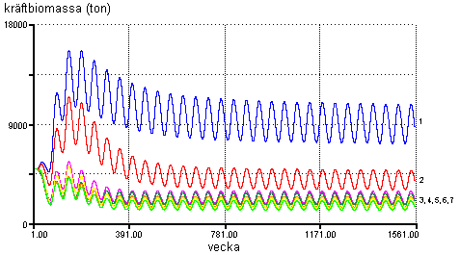
Figur 38. Resultat av känslighetsanalys för att bedöma hur kräftbiomassan ändras beroende på valet av de fördelningskoefficienter som beskriver signalkräftans födoval. Numreringen är ordnad efter storlek på kräftbiomassa. I tabell 11 åskådliggörs DC-värden för respektive kurva.

6.6 DISKUSSION
Den förändring i Vätterns totalfosforkoncentration som tillväxt av ett stort signalkräftbestånd skulle innebära är ur ett massbalansperspektiv inte obetydlig. För ett scenario att beståndet fördubblas under ett år skulle totalfosforkoncentrationen sjunka med 22 ton vilket är av samma storleksordning som den intransport på 35 ton/år som i arbetet predikterats för Vättern (3.2.5). Förutsatt att beståndet fortsätter att bli större kommer mer totalfosfor att bindas in i biomassan. Det är möjligt att den tillväxande kräftpopulationen i Vättern har betydelse som fosforsänka och därmed tillsammans med fastläggningen av fosfor i sediment bidrar till kvarhållningen av totalfosfor i Vättern. En annan möjlighet är att kräftan har signifikant betydelse för omsättningen av fosfor i Vättern och att populationstillväxten därigenom i viss mån skulle kunna förklara de senare årens minskade fosforkoncentrationer. Vad som är viktigt att förstå för detta resonemang är att endast ett tillväxande bestånd av signalkräfta kan bidra till minskade fosforkoncentrationer. En konstant population innebär endast en cirkulation av totalfosfor genom att motsvarande mängd som binds in i biomassa också frigörs då organismer dör. På samma sätt skulle en minskning av kräftpopulationen innebära att mer fosfor frigörs än vad som binds in i kräftbiomassa. Verkligheten är dock komplex, avdöd av en art kan leda till tillväxt av en konkurrent eller ett byte varvid resultatet i slutändan i princip skulle innebära att fosforkoncentratioen i vattnet varken ökar eller minskar.

Utifrån de resultat som den här modelluppställningen gav är det svårt att bedöma hur stor signalkräftans inverkan är på andra organismgrupper i Vättern. Tillsynes blir utfallet inte så omfattande i de flesta fall. Det är möjligt att beståndet av signalkräfta i viss utsträckning kan tänkas fylla den funktion i ekosystemet som flodkräfta tidigare hade. Det är sannolikt att en större kräftpopulation skulle få mer påtagliga effekter på organismgrupperna bland annat indirekt som en följd av minskad totalfosforkoncentration i sjön. Att bottendjuren minskar i antal är en logisk följd av ett ökat predationstryck genom kräftans konsumtion. Även bytesfisken minskar något eftersom konkurrensen om föda ökar. Minskar populationen bytesfisk får rovfisken mindre att äta och beståndet uppvisar en negativ utveckling, vilket modellen visar. Det är dock inte sannolikt att förändringen är så omfattande som resultatet antyder. Modellen tycks vara mycket känslig för små förändringar med avseende på den delmodell som beskriver rovfisk. I bilaga 11 diskuteras en svaghet i LakeWeb-modellen, vilken noterades i samband med utredning av bakomliggande orsak till det extrema utslaget i rovfiskbiomassa. Vad som ska påpekas är att den normala rovfiskbiomassan som beräknas utifrån totalfosforkoncentrationen (bilaga 5) endast har kalibrerats mot sjöar med en totalfosforkoncentration större än 10 µg/l.

För att med utgångspunkt från en förenklad bild beskriva orsakssamband i en komplex verklighet har i det här avsnittet en rad tämligen grova antaganden gjorts. Resultat från tidigare studier av signalkräfta men även av andra arter i andra sjöar kan inte appliceras på signalkräfta i Vättern utan att ifrågasättas. Förhållanden varierar mycket mellan sjöar. Dessutom uppvisar olika arter skilda beteenden beträffande konsumtionsmönster.

Ambitionen var initialt att även studera effekterna på övriga organismgrupper för modellerade kräftbestånd på 1 580 ton respektive 14 100 ton. Anpassningen till en viss beståndsstorlek med dess olika födoval var emellertid tidskrävande genom att flera variabler skulle anta önskade värden och att justering av en parameter orsakar en påverkan på en annan. Den utvidgade modellen tycks vara något obalanserad, bl a genom en onaturligt stor variation i kräftbiomassa över året. I de presenterade resultaten från modellsimuleringar har årstidsförändringar därför undertryckts. Av denna anledning går det inte att med exakthet säga hur mycket denna varierar över året.

7. SAMMANFATTANDE DISKUSSION
Sjöekosystem utgörs av avancerade nätverk av interaktioner och samband, dessutom är den ena sjön inte den andra lik. Denna komplexitet kan med hjälp av modeller inte beskrivas i sin helhet utan förenklingar krävs. Av denna anledning är det viktigt att förstå vilka variabler som är av betydelse vid studie av en viss målvariabel samt var osäkerheten är som störst. Dessa samband är inte alltid självklara utan det är svårt att göra förenklingar för att ta fram bästa möjliga modellstruktur och ekvationer som på ett övergripande sätt beskriver interaktioner. Modeller av den karaktär som används i den här typen av studier får därför inte betraktas som exakta utan erhållna resultat måste noteras med eftertanke.

Det är viktigt att poängtera att LakeWeb-modellen utgår från vad som generellt gäller för sjöar över en bred domän av trofinivåer. Den anpassning som här gjorts med utgångspunkt från värden som kan anses som normala innebär därför att Vättern med sina unika egenskaper innefattas i en allmän beskrivning av näringsvävsinteraktioner och abiotiska förhållanden i sjöar. Vissa modellvariabler hamnar därigenom utanför modelldomänen, vilket leder till osäkerhet i prediktioner. Modellen ger en god, men inte perfekt, beskrivning av Vätterns näringsstatus och organismsamhällen. Ekosystemets utseende framställs på ett bra sätt eftersom modellen erbjuder ett kraftfullt verktyg då konsekvenser av ändrade förhållanden kan studeras genom hela näringsväven. Empiriska data är ofta en bristvara och kan inte alltid med lätthet tas fram. Data som finns är många gånger behäftade med stora osäkerheter. En kombination mellan modellerade och empiriska resultat kan därför vara en förutsättning för att på bästa sätt kunna skildra verkligheten.

För att med utgångspunkt från en komplex verklighet ta fram en förenklad bild, utifrån vilken samband och interaktioner kan beskrivas, har i det här arbetet en rad tämligen grova antaganden gjorts. Det är möjligt att det finns parametrar i modellen vilka borde ha tagits hänsyn till vid anpassningen till Vättern men som inte studerats närmre. Av flera anledningar kan därför mer eller mindre stora fel uppträda i modellerade resultat. För att kritiskt testa modellen mot empiriska data uppskattades biomassor för ett antal av de organismgrupper som LakeWeb-modellen behandlar och karaktäristiska värden för ett antal abiotiska parametrar beräknades. Det var framförallt svårt att bedöma beståndsstorlekar, varför dessa inte alltid utgjorde ett representativt underlag för en god modellanpassning.

LakeWeb-modellen är mycket stor och behandlar många parametrar varför det finns risk att små fel introduceras. Under arbetets gång uppmärksammades att LakeWeb-modellens uppbyggnad inte är ideal i alla avseenden. Vidare utveckling av denna skulle därför vara att rekommendera.

I det här arbetet har det bl a visats att det finns ett samband mellan ökad kräftbiomassa och sänkt fosforhalt i sjön liksom att en tendens till påverkan på andra organismgrupper kan ses. Resultat som i examensarbetet tagits fram med LakeWeb-modellen är kanske inte alltid kvantitativt korrekta men de utgör ett bra underlag för bedömning av trender. Med LakeWeb-modellen som redskap kan resultat uppnås, vilka genom ekosystemets komplexitet annars skulle förbli dolda. Modellen har nämligen som fördel att den tar hänsyn till kompensatoriska effekter, vilka har diskuterats i avsnitt 3.3.2. I examensarbetet har det visats att LakeWeb-modellen även kan användas som underlag vid bedömning av effekter i näringshalt av utsläpp från en punktkälla, i detta fall Aspa bruk. För prediktion av kvicksilver i Vätternröding kopplades massbalansmodellen för fosfor till en modell för kvicksilver i fisk. Genom att belastningen av kvicksilver är mycket lägre i Vättern än i de sjöar som kvicksilvermodellen kalibrerats mot gav prediktioner av kvicksilverhalt vid belastningsförändingar för lågt utslag. Generellt sett borde dock den här typen av koppling kunna användas för belastningsstudier för att t ex svara på om ett kvicksilverutsläpp från en industri innebär en betydande miljöpåverkan. Studier av de här typerna är mycket intressanta och användbara som utgångspunkt för bl a miljökonsekvensbeskrivningar.

7.1 FÖRSLAG PÅ VIDARE STUDIER
Eftersom kvävehalterna i Vättern stigit kraftigt under de senaste 30 åren har transporten av näringsämnet ut i Östersjön via Motala ström ökat. I marin miljö är kväve tillväxtbegränsande, varför konsekvensen av en större belastning skulle kunna bidra till problem med övergödning. Av denna anledning skulle det vara intressant att vidare studera effekterna i Östersjön av kvävebelastningen via Motala ström. För närvarande pågår forskningsarbete vid institutionen för geovetenskaper vid Uppsala universitet med att anpassa en massbalansmodell för kväve till LakeWeb för att studera näringsämnets betydelse i marina ekosystem.

8. SLUTSATSER
- Den modellerade totala tillförseln av fosfor till Vättern uppgår till 35 ton/år, varav 23 ton fastläggs i sedimenten och 12 ton transporteras ut från sjön via Motala ström. Enligt empiriska data är den totala tillförseln mellan 44 och 55,5 ton/år. Tillrinningen via avrinningsområdet är ca 30 ton/år, Aspa bruk bidrar i genomsnitt med 6,4 ton/år och den atmosfäriska depositionen är mellan 7,5 och 19 ton/år. Avrinningsområdet bidrar således med mer än hälften av transporten av totalfosfor till Vättern, medan utsläppen från Aspa bruk utgör 12 % respektive 15 % beroende på vilket värde på atmosfärisk deposition som används.

- Störst inverkan på osäkerhet i LakeWeb-modellens prediktioner har osäkerheter i ytvattentemperatur, därefter kommer totalfosforkoncentration. Prediktion av totalfosfor är i Vättern mest känslig för sedimentationshastigheten för partikulärt fosfor. Därefter följer partikulär fraktion och andel ET-botten.

- LakeWeb-modellen kan användas för att beskriva effekterna av en plötslig förändring i tillförsel av totalfosfor till Vättern. Modellerade konsekvenser uppvisar dock en viss tröghet och ses inte lika snabbt som verkliga resultat.

- Fosforutsläppen från Aspa bruk har betydelse för koncentrationen av totalfosfor i Vättern. En förändrad belastning från bruket påverkar dock inte organismgruppernas biomassor nämnvärt.

- Totalfosforkoncentrationen i Vättern har endast en liten inverkan på kvicksilverhalten i fisk. Fosforutsläppet från Aspa bruk påverkar heller inte kvicksilverhalten i fisk nämnvärt. Kvicksilvermodellen kan inte anses lämplig att använda för att bedöma konsekvenser av ett kvicksilverutsläpp till Vättern.

- Ett expanderande bestånd av signalkräfta i Vättern leder till en minskning av fosforhalten genom att fosfor binds upp i biomassan. Signalkräftan har en betydande inverkan på biomassor av bottendjur och fisk medan påverkan på övriga organismgrupper inte är särskilt stor. Den drivvariabel som orsakar den absolut största osäkerheten för prediktion av kräftbiomassa är totalfosforkoncentrationen. Vidare är osäkerhet i samband med uppskattning av medellivslängden en stor källa till osäkerhet i biomassaprediktioner.

9. ORDLISTA
allokton = utifrån, används ofta för material som transporteras till sjön från avrinningsområdet
autokton = har sitt ursprung i sjön
bentiska alger = påväxtalger, d v s alger som sitter fast på exempelvis stenar
detritus = fint sönderfallande eller förmultnande rester av växter och djur som i vatten ofta avlagras i form av dy eller gyttja, kan också beteckna annan materia som eroderats eller spolats bort
endemisk art = inhemsk art
fotisk zon = den del av vattenmassan där ljustillgången är tillräckligt god för fotosyntes
glacialrelikt = kvarleva från tiden då inlandsisen drog sig tillbaka
herbivora djurplankton = växtätande djurplankton
kontinentalitet = avstånd till havet
lentisk = stillastående vatten i t ex sjöar och dammar
lotisk = rinnande vattenmiljö
morfometrisk = beskriver en sjös form, t ex volym och djup
pelagisk = levande i den öppna vattenmassan
piskivor = fiskätande
predatora djurplankton = djurplankton som konsumerar andra djur
stabil-isotopanalys = studie av kvoter m a p stabila isotoper ¹³C/¹²C och ¹⁵N/¹⁴N för att skilja olika födor åt
termoklin = språngskikt, ett skikt där temperaturgradienten är stor
terrestert material = material med ursprung från land
trofinivå = nivå i en näringskedja
ultraoligotrof = extremt näringsfattigt tillstånd, halten av totalfosfor är < 6 µg/l

10. REFERENSER
Abrahamsson, S.A.A., 1966, Dynamics of an isolated population of the crayfish Astacus astacus Linné, Oikos, 17.

Abrahamson, S.A. & Goldman, C.R., 1970, The distribution, density and production of the crayfish Pacifastacus lenisculus Dana in Lake Tahoe, California – Nevada, Oikos 21: 83-91, Copenhagen.

Björkman, S. & Bohlin, M., 2003, Havssaltets fördelning från västkust till ostkust i Sverige, Geografi fortsättningskurs, Institutionen för geovetenskaper, Naturgeografi, Göteborgs universitet.

Degerman, E. & Nyberg, P., 1999, Kräftfisket på allmänt vatten i Vättern år 1999, Vätternvårdsförbundet, Fiske och fiskar i Vättern, Rapport nr 62.

Degerman, E., Essvik, B., Filipsson, O., Johlander, A., Nyberg, P. & Sjöstrand, P., 2000, Vätterns fiskar – arter, samhällen och biologisk mångfald, Vätternvårdsförbundets årskrift 2000, Rapport nr 58.

Enderlein, O. & Berstrand, E., 2003, Ekoräkning av pelagisk fisk i Vättern, Vätternvårdsförbundet, Fiske och fiskar i Vättern, Rapport nr 62.

Halldén, A., 2003, Resultat från kräftprovfiske 2003, opublicerat material, Länsstyrelsen i Jönköpings län.

Halldén, A. & Ljung, M., 2004, Beräkningar av kräftbiomassa i Vättern, opublicerat material, Länsstyrelsen i Jönköpings län.

Hjälte, U., Johansson, M., Halldén, A. & Degerman, E., 2000, Fritidsfisket i Vättern år 2000, Vätternvårdsförbundet, Fiske och fiskar i Vättern, Rapport nr 62.

Hogger, J.B., 1986, Aspects of the introduction of ‘signal crayfish’, Pasifastacus lenisculus (Dana), into the southern United Kingdom, 1, Growth and survival, Aquaculture, 58, 27-44.

Hogger, J.B., 1988, Ecology, population biology and behaviour, Freshwater Crayfish, Biology Management and Exploitation, Croom Helm, London & Sydney.

Håkanson, L. & Ahl, T., 1976, Vättern – recenta sediment och sedimentkemi, Statens Naturvårdsverk, SNV PM 740, NLU Rapport 88.

Håkanson, L. & Jansson M., 1983, Principles of Lake Sedimentology, Springer-Verlag, Berlin Heidelberg.

Håkanson, L., Peters, H., 1995, Predictive Limnology Methods for Predictive Modelling, SPB Academic Publishing, the Netherlands

Håkanson, L., 2000, The Derivation and Use of a Dynamic Model for Mercury in Lake Fish Based on a Static (Regression) Model, Water, Air and Soil Pollution, Kluwer Academic Publishers, the Netherlands.

Håkanson, L. & Boulion, V.V., 2002, The lake foodweb, modelling predation and abiotic/biotic interactions, Backhuys Publishers, Leiden.

Håkanson, L., Gyllenhammar, A., Karlsson, M., 2002, Östersjön – hur läget är, hur det borde vara och hur man kommer dit! Uppsala universitet, Geotryckeriet.

Institutionen för miljöanalys, 2003, www.ma.slu.se

Institutet för miljömedicin, 2004, www.imm.ki.se/national/Kvicksilver.html

Jonsson, P. & Karlsson, M., 2004, Bottenkartering av ammunitionsdumpningsplatser I Vänern, Vättern och Bråviken september 2003.

Jordbruksverket, 2000, Sektorsmål och åtgärdsprogram för reduktion av växtnäringsförluster från jordbruket, Rapport 2000:1.

Josefsson, M. & Andersson, B., 2001, The Environmental Consequences of Alien Species in the Swedish Lakes Mälaren, Hjälmaren, Vänern and Vättern, Ambio Vol. 30, No. 8, Dec. 2001.

Knulst, J., 2001, Fosfor i nederbörd, resultat från mätningar under 1990-talet, IVL, Rapport B1442 2001.

Kommissionens förordning (EG) nr 446/2001 av den 8 mars 2001 om fastställande av högsta tillåtna halt för vissa främmande ämnen i livsmedel, Europeiska gemenskapernas officiella tidning 2001, L 77:1.

Krebs, C.J., 1985, Ecology, The Experimental Analysis of Distribution and Abundance, 3rd edition, Harper and Row, New York.

Kvarnäs, H., 1997, Modellering av näringsämnen i Vätterns tillrinningsområde, Vätternvårdsförbundet, Rapport nr 46.

Kvarnäs, H., 2001, Morphometry and Hydrology of the four Largest Lakes of Sweden, Ambio Vol. 30, No. 8, Dec. 2001.

Lewis, S.D. & Horton, H.F.,1996, Life history and population dynamics of the signal crayfish, Pacifastacus lenisculus, in Lake Billy, Chinook, Oregon, Freshwater crayfish XI.

Livsmedelsverket, 2004, www.livsmedelsverket.se/Matochhälsa/ livsmedelsdatabasen

Löfgren, S. & Olsson, H., 1990, Tillförsel av kväve och fosfor till vattendrag i Sveriges inland, Naturvårdsverket Rapport 3692.

Momot, W.T., 1995, Redefining the role of crayfish in aquatic ecosystems, Reviews in Fisheries Science, 3, 33-63.

Naturvårdsverket, 1999, Bedömningsgrunder för miljökvalitet – Sjöar och vattendrag, Rapport 4913, Almqvist & Wiksell, Uppsala.

Naturvårdsverket, 2003, Ingen övergödning: Underlagsrapport till fördjupad utvärdering av miljömålsarbetet, Rapport 5319 okt 2003

Nyberg, P. & Degerman E., 2000, Signalkräftors predation på rödingrom och –yngel - ett laboratorieförsök, Fiske och fiskar i Vättern, Vätternvårdsförbundet, Rapport nr 62.

Nyström, P., 2002, Ecology, In: Holdich, D.M., (ed.), Biology of Freshwater Crayfish, Blackwell Science.

Rabeni, C.F., Gosset, M., & McClendon, D.D., 1994, Contribution of crayfish to benthic invertebrate production and trophic ecology of an Ozark stream, Freshwater Crayfish, 10: 163-173

Renberg I., Bindler, R., Bradshaw, E., Emteryd, O., Englund, J., Leavitt, P., 2003, Paleolimnologiska undersökningar i Vättern och Vänern, Vätternvårdsförbundet, Rapport nr 75

Skei, J., Larsson, P., Rosenberg, R., Jonsson, P. & Broman, D., 2000, Eutrophication and Contaminants in Aquatic Ecosystems, Ambio Vol. 29 No 4-5.

SMHI Svenskt vattenarkiv, 1993, Vattenföring i Sverige, Del 3. Vatterndrag till Egentliga Östersjön, Nr 42 1993, LFV Tryck Norrköping, 1993

SMHI, 2003, www.smhi.se

Smurfit Munksjö, 2004, www.munksjo.se/munksjo/massa.nsf

Sonesten, L., 2002, Vättern och dess tillflöden 2001, Vätternvårdsförbundets årsskrift 2002, Rapport nr 69.

Sonesten, L., Persson, G., Quintana, I., Weyhenmeyer, G., 2003, Vättern och dess tillflöden 2002, Vätternvårdsförbundets årsskrift 2003, Rapport nr 79.

Vätternvårdsförbundet, 1990, Vättern 90 – Vattenvårdsplan för Vättern, Jönköping.

Vätternvårdsförbundet, 2003, Miljögifter i fisk 2001/2002, Rapport nr 73.

Vätternvårdsförbundet, 2003, Årsskrift 2003, Rapport nr 79.

Vätternvårdsförbundet, 2003, www.vattern.org

Wallin, M., 1996, Lake Vänern’s environmental quality and development 1973 – 1994, Swedish Environmental Protection Agency, Rapport 4619.

Whitledge, W. & Rabeni, C.F., 1997, Energy sources and ecological role of crayfishes in an Ozark stream: insights from stable isotope gut analysis, Can. J. Fish, Aquat. Sci. 54: 2555-2563

Wiederholm, T., 1974, Studier av bottenfaunan i Vättern, SNV PM 416, NLU Rapport 72
Wilander, A., Persson, G., 2001, Recovery from Eutrofication: Experiences of Reduced Phosphorus Input to the Four Largest Lakes of Sweden, Ambio Vol. 30, No. 8, Dec. 2001.

Willén, E., 2001, Four Decades of Research on the Swedish Large Lakes Mälaren, Hjälmaren, Vättern and Vänern: The Significance of Monitoring and Remedial Measures for a Sustainable Society, Ambio Vol. 30, No. 8, Dec. 2001.

BILAGA 1. VÄTTERNS AVRINNINGSOMRÅDE
Karta över Vätterns avrinningsområde med provtagningslokaler inom den nationella och regionala övervakningen av vattenkemi, växt- och djurplankton bottenfauna i sjön samt vattenkemi i tillflöden och utlopp (från Vätternvårdsförbundet, 2003).

BILAGA 2. KARAKTÄRISTISKA CV-VÄRDEN FÖR VÄTTERNDATA

BILAGA 3. T-TEST

BILAGA 4. ANOVA VARIANSANALYS
Variation mellan månader för olika modellvariabler. Analysen är baserad på karaktäristiska månadsmedelvärden. H₀ att värden mellan månader inte skiljer sig åt förkastas på 0,05 signifikansnivå om F>F_{0,05}.

BILAGA 5. REGRESSIONER FÖR BESKRIVNING AV NORMER I LAKEWEB

Tabell med empiriska regressioner är hämtad från Håkanson & Boulion, 2002.

Table 3.1 Selected regressions based on extensive empirical data illustrating the key role of lake total phosphorus in Limnology. The first set of equations has been used as normative values (= norms) in the calibration of the LakeWeb-model. Many biological variables whose determinations normally require extensive and expensive field and laboratory work may be estimated or predicted from one key abiotic state variable, lake characteristic TP (in µg/l = mg/m³). Some variables may be predicted with great precision (high r²), others with much less. From Peters (1986) if nothing else is stated. OECD82 is the OECD (1982), Vor77 is Vorobev (1977). PrimP = primary production (in g ww/m²·yr), Mac_{cov} = Macrophyte cover of lake bed (in % lake area), Sec_{MV} = mean annual Secchi depth (in m), D_{m} = mean lake depth (in m), Col = lake colour (mg Pt/l), DC = distribution coefficient (dimensionless), n = number of lakes used in the regression, ww = wet weight and dw = dry weight.

BILAGA 6. PRINCIPSKISS ÖVER LAKEWEB-MODELLENS UPPBYGGNAD

Figuren är hämtad från Håkanson & Boulion, 2002.

BILAGA 7. MASSBALANSMODELL FÖR OMSÄTTNING AV FOSFOR I LAKEWEB-MODELLEN

Figuren är hämtad från Håkanson & Boulion, 2002.

BILAGA 8. ANPASSNING AV LAKEWEB-MODELLEN TILL VÄTTERN

A. Anpassning till fosformodellen (jämför bilaga 7)
Det är mycket svårt att på empirisk väg kvantifiera intransporten av fosfor till Vättern. Detta kan framförallt förklaras av stora svårigheter att uppskatta den direkta depositionen av totalfosfor via nederbörd (se avsnitt 3.3.1). Sjön förses dessutom med vatten från ett mycket stort antal tillflöden, varav data saknas för flertalet mindre. Befintliga värden på tillflöden är också förknippade med stora osäkerheter. Data på koncentrationen av fosfor i sjön respektive uttransporten, vilken sker endast via Motala ström bedöms vara mindre osäkra. Transporten av totalfosfor till Vättern kalibrerades därför in utifrån empiriska värden på totalfosforkoncentrationen i sjön (5,6 µg/l), koncentrationen i A-sedimenten (1 mg/g ts i 0-1 cm) samt transporten av totalfosfor ut från Vättern via Motala ström (9,8 ton/år). Modellerat inflöde till sjön representerades därmed av den sammanslagna tillförseln via tillrinningsområdet, nederbörden och direktutsläpp från punktkällor. För att i modellen dynamiskt beskriva hur uttransporten ändras över året viktades dess genomsnittliga värde med hänsyn till säsongsvariationen i utflödet.

De tillflöden, för vilka det finns uppmätta värden på fosfortransporten motsvarar ca 90 % av tillrinningsområdet (Måns Lindell, pers. komm.). Dessa ger en medelbelastning till Vättern på 29,8 ton/år. Den dominerande punktkällan, Aspa bruk, bidrar med i genomsnitt 6,4 ton totalfosfor/år till Vättern (Måns Lindell, pers. komm.). Sammanslaget resulterar dessa båda bidrag i en belastning på 36,2 ton/år. Den atmosfäriska depositionen är som nämnts mycket svår att bestämma men troligen är den mellan 5- och 20 ton/år.

I Vättern är uttransporten av totalfosfor jämförelsevis liten i förhållande till hur mycket som tillförs sjön via avrinningsområdet, punktkällor och nederbörd. Detta kan förklaras av en hög kvarhållning av totalfosfor i sjön (Willander & Persson, 2001). I modellen ökades därför den rate som beskriver sedimentationen på A-bottnar genom att justera fallhastigheten för partikulärt fosfor. En faktor fyra gav ett bra underlag för anpassningen av intransporten av totalfosfor.

Diffusionen som utgör en del av internbelastningen av fosfor i sjöar tycks i Vättern vara betydligt lägre än för sjöar som modellen kalibrerats för, varför denna minskades med en faktor 75. I sedimenten är fosfor bundet till järnhydroxid i form av fosfat. I syrefri miljö reduceras de trevärda järnjonerna till tvåvärt järn, varvid fosfor kan diffundera från sedimentet. Att skillnaden mellan Vättern och andra sjöar blir betydande beror på att Vättern har en mycket god syresättning eftersom sjön är mycket näringsfattig och att vattenmassorna rörs om ordentligt genom dess förekomst av seicher (Lars Håkanson, pers. komm.).

I LakeWeb-modellen har sedimentationshastigheten endast betydelse genom att den beskriver åldern på A-bottnarnas aktiva lager, vilken i sin tur styr det flöde som beskriver fastläggningen av fosfor. (Fosfor som fastläggs ingår inte längre i internbelastningen av fosfor i sjön). I jämförelse med hur stor betydelse fallhastigheten hos partikulärt fosfor har för storleken på fastläggningen spelar det inte så stor roll vilket värde som antas på denna. Vid anpassningen tilläts en faktor fyra komma in i ekvationen för sedimentationshastighet, vilken då antog ett värde på 1,4 mm/år. Detta är något lägre än vad som empiriskt uppmätts av Jonsson och Karlsson (2004) men av samma storleksordning som det värde Renberg et al. (2003) beräknat genom blyisotopanalyser.

Som tidigare nämnts är det mycket svårt att kvantifiera fosfortransporten då denna är behäftad med stora osäkerheter. Ett modellerat värde på 35 ton/år ligger märkbart lägre än ett uppmätt på omkring 50 ton/år. Det är naturligtvis svårt att avgöra exakt hur sanningen ser ut. Det är möjligt att ett korrekt värde ligger någonstans mellan resultaten av de två tillvägagångssätten att empiriskt respektive genom modellering kvantifiera intransporten av totalfosfor till sjön. Det har vid tidigare studier konstaterats att retentionen av totalfosfor är mycket stor i Vättern. Genom denna studie har denna med hjälp av modellen kunnat beskrivas i form av fastläggning i sediment. I avsnitt 6 kommer ytterligare diskussion kring kvarhållningen av totalfosfor i Vättern.

B. Anpassning till organismgrupper
LakeWeb-modellen tar inte hänsyn till att produktionen av växtplankton är ljusstyrd och därmed minskar med djupet, utan integrerar istället produktionen över det totala djupet på den fotiska zonen (siktdjupet). Eftersom Vättern har ett mycket stort siktdjup i jämförelse med de sjöar som modellen kalibrerats mot resulterade prediktionerna med defaultinställning i för hög biomassa av växtplankton. Kalibreringskonstanter lades in för att justera förhållandet mellan växtplankton, klorofyll och siktdjup.

En jämförelse mellan normala och modellerade värden på herbivora och predatora djurplankton visade att modellerade värden låg avsevärt under normalvärden. För en defaultinställning på bakterietillväxten blev den modellerade biomassan av dessa också betydligt lägre än den normala. Eftersom växtätande djurplankton tillgodogörs näring bl a genom konsumtion av bakterier återspeglades den låga biomassan av bakterier i mycket låga djurplanktonbiomassor. Växtätande djurplanktons konsumtion av bakterier tycks bli allt större relativt biomassan av fytoplankton från hypereutrofa till oligotrofa sjöar (Håkanson & Boulion, 2002). Avvikelsen i biomassa korrigerades genom att den rate som reglerar tillväxten av bakterier ökades med en faktor tre.

BILAGA 9. DELMODELL FÖR KVICKSILVERHALT I RÖDING

CHANGE IN HG CONTENT IN RED CHAR

Hgpi_dynamic(t) = Hgpi_dynamic(t - dt) + (Biotic_uptake - Release_from_pike) * dt
INIT Hgpi_dynamic = 0.29

Inflows:

Biotic_uptake = Hg_in_prey

Outflows:

Release_from_pike = 0.693*Hgpi_dynamic/Ecol_halflife

CHANGE IN HG CONTENT IN PREY
Hg_in_prey(t) = Hg_in_prey(t - dt) + (Uptake_from_lake - Release_from_prey - Biotic_uptake) * dt
INIT Hg_in_prey = 0.001

Inflows:
Uptake_from_lake = Cal_const_Hgpi*BCF*10^(0.4+0.000397*HgS-0.44*LOG10(Dynamic_ratio)-0.00489*TP_mv-0.1*pH-0.15*LOG10(Mean_depth))

Outflows:

Release_from_prey = 0.693*Hg_in_prey*3/Ecol_halflife

Model variables:

Biotic_uptake = Hg_in_prey
BCF = CC/Ecol_halflife
Cal_const_Hgpi = 1.2
CC = 0.693+3*(0.693)^2/Ecol_halflife
Dynamic_ratio = ((Area*10^(-6))^0.5)/Mean_depth
Ecol_halflife = 3*52
Hgpi_regression = Uptake_from_lake/BCF
HgS = 80
Lake_pH = 7.6*YpHTP*1+0*pH_variation*YpHTP+0*pH_variation_2*YpHTP
Mean_depth = 0*Mean_depth_variation+1*39
pH = SMTH1(Lake_pH,52,Lake_pH)
Total_phosphorus = 0*TP_variation+TP*1
TP_mv = SMTH1(Total_phosphorus,52,Total_phosphorus)

BILAGA 10. DELMODELL FÖR BESKRIVNING AV KRÄFTBIOMASSA
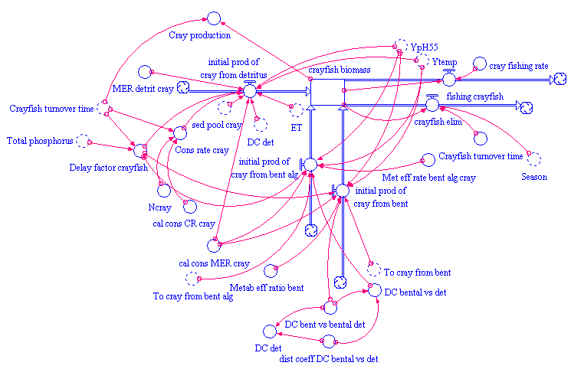
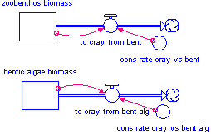

CHANGE IN CRAYFISH BIOMASS:
1) crayfish_biomass(t) = crayfish_biomass(t - dt) + (initial_prod_of_cray_from_detritus + initial_prod_of_cray_from_bent_alg + initial_prod_of__cray_from_bent - crayfish_elim - fishing_crayfish) * dt
INIT crayfish_biomass = Norm_cray_biomass

INFLOWS:
2) initial_prod_of_cray_from_detritus = sed_pool_cray*4.17*DC_det* Cons_rate_cray*MER_detrit_cray *Delay_factor_crayfish*YpH55*Ytemp^0.1

3) initial_prod_of_cray_from_bent_alg = DC_bental_vs_det*(Ytemp^0.1)* Met_eff_rate_bent_alg_cray *To_cray_from_bent_alg*Delay_factor_crayfish*YpH55

4) initial_prod_of__cray_from_bent = To_cray_from_bent*Metab_eff_ratio_bent* DC_bent_vs_bental_det*Ytemp^0.1*Delay_factor_crayfish*YpH55

OUTFLOWS:
5) crayfish_elim = crayfish_biomass*(1.386/Crayfish_turnover_time+0.2*Season)

6) fishing_crayfish = crayfish_biomass*cray_fishing_rate

EFFECTS ON OTHER BOXES THROUGH CRAYFISH CONSUMPTION:
7) Bentic_algae_biomass(t) = Bentic_algae_biomass(t - dt) + (Initial_benthic_algare_prod - Bent_alg_elim - To_bent_from_bent_alg - Bental_erosion - To_cray_from_bent_alg) * dt

8) To_cray_from_bent_alg = Bentic_algae_biomass*Cons_rate_cray_vs_bent_alg

9) Zoobenthos_biomass(t) = Zoobenthos_biomass(t - dt) + (Prod_of_zoobent_from_macropy + Initial_prod_of_bent_from_bent_alg + Initial_prod_of_bent_from_detritus - To_prey_fish_from_bent - Benthos_elim - To_cray_from_bent) * dt

10) To_cray_from_bent = if cons_rate_cray_vs_bent > 10 then 10*Zoobenthos_biomass else Zoobenthos_biomass*cons_rate_cray_vs_bent

EQUATIONS DESCRIBING THE INITIAL PRODUCTION OF CRAYFISH BIOMASS:
11) Norm_cray_biomass = (10^-6)*810*(Mean_TP^0.71)*Area

12) Cons_rate_cray = Ncray/Crayfish_turnover_time*cal_cons_CR_cray

13) Ncray = 2

14) Crayfish_turnover_time = 214/7

15) cal_cons_CR_cray = 2.8

16) Delay_factor_crayfish = (SMTH1(Total_phosphorus,Crayfish_turnover_time,Total_phosphorus))

Initial production of crayfish from detritus:
17) sed_pool_cray = YET*0.001*1/(1-Water_content_of_A_sediments/100)* TP_on_ET_sedments/TP_conc_in_A_sed

18) DC_det = (1-DC_bent_vs_bental_det)*(1-dist_coeff_DC_bental_vs_det)

19) MER_detrit_cray = 0.0375

Initial production of crayfish from bentic algae:
20) DC_bental_vs_det = (1-DC_bent_vs_bental_det)*dist_coeff_DC_bental_vs_det

21) Met_eff_rate_bent_alg_cray = 0.15

Initial production of crayfish from bentos:
22) Metab_eff_ratio_bent = 0.2

23) DC_bent_vs_bental_det = 0.65

BILAGA 11. UTVÄRDERING AV VÄTTERNS KRÄFTBIOMASSA
- Ett samarbete med Länsstyrelsen i Jönköpings län

Metod
I figur 1 ses resultat från 2003-års kräftprovfiske i Vättern. Flest kräftor återfanns i djupintervallet 8-12 m. På djup större än 50 m fångades inga kräftor. Detta mönster återkommer även i tidigare studier av signalkräftans distribution (Abrahamson & Goldman, 1970). Begränsande faktorer för utbredning utgörs på djup mindre än 10 m av vågpåverkan och ljusintensitet. På djup större än 40 m tycks temperaturen ha störst betydelse.
Figur 1. Utbredningen av signalkräfta i förhållande till djup utifrån fiske längs transekter runt om i Vättern. (F/A anger fångst per antal burnätter, totalt antal burnätter = totalt antal burar*antal nätter med fiske) (Halldén, opublicerat material).

För att homogenisera resultaten från kräftprovfisket delades sjön in i delområden med likartade F/A-kvoter (Halldén & Ljung, opublicerat material) med hjälp av ArcView. Resultaten interpolerades sedan över respektive delområde. Därefter avgränsades områdena med avseende på djup i följande intervall: 0-6 m, 6,1-10 m, 10,1-30 m och > 30 m. Inom varje djupområde beräknades medelvikt hos fångade kräftor utifrån uppmätt medellängd respektive ett genomsnittligt värde på kvoten F/A. I utvärderingen uppskattades mängden kräftor på djup > 30 m till noll eftersom endast ett fåtal kräftor fångats ner till 50-meters djup.

Kräftbiomassan för sjön ges av en summering över alla delområden:

$\text{kräftbiomassa}=\sum_{i}^{\text{delområden}}{\frac{F/A_{i}⋅y_{i}⋅{\text{area}}_{i}}{\text{fe}}}$ (1)
där:

F/A är fångst per antal burnätter (antal)
area anger storleken av ett delområde (m²)
fe är fångsteffektiviteten (m²)
y är medelvikten av infångade kräftor inom ett delområde (m) och ges av:

$\text{log}(y)=−3\text{.}\text{45}+2\text{.}\text{96}\text{*log}(x)$ (Hogger, 1986) (2)

Här är x längden av kräftans ryggsköld, vilken utgör halva kräftans totala längd (Patrik Stenroth, pers. komm.)

Fångsteffektiviteten (fe) beskriver den yta, inom vilken en bur kan antas fånga alla kräftor (Lewis & Horton, 1996), (Abrahamson & Goldman, 1969). Denna tas fram genom att dykare räknar antalet kräftor inom ett område och får ett densitetsmått på kräftförekomst. För att erhålla ett värde på hur stor area en bur fiskar av divideras antalet fångade kräftor per bur med densitetsmåttet. För Vättern har dykundersökningar av detta slag inte genomförts. Denna studie utgick därför från värden från andra undersökningar. Tidigare studier visar att den uppskattade fångsteffektiviteten varierar mycket mellan sjöar och undersökningar, vilket gör det svårt att uppnå en entydig uppskattning av Vätterns kräftbiomassa. Fångsteffektiviteten är behäftad med ganska stora osäkerheter och därmed helt avgörande för resultatet. Värdet på denna beror av en rad faktorer som vilken burtyp som används och vilken typ av habitat- och bottenförhållanden som råder. Abrahamson och Goldman föreslår utifrån sin studie i Lake Tahoe, Kalifornien-Nevada (1969) ett generellt värde på 13 m² för samtliga habitattyper i sjön. Lewis och Horton (1996) visar däremot i sin studie av signalkräftans utbredning i Lake Chinook, Oregon att fångsteffektiviteten inom steniga, ojämna områden ges av 92±30 m² medan värdet är högre för sandiga, siltiga, jämna bottnar, 116±34 m². Den första av dessa siffror kan dock ifrågasättas genom att den densitetsuppskattning som dykare gjort på steniga bottnar lätt kan underskattas eftersom kräftorna kan vara svåra att upptäcka i sådan miljö (Patrik Stenroth, pers. komm.). Vid uppskattningen av kräftdensiteten på Vätterns bottnar tilläts av denna anledning fångsteffektiviteten för steniga bottnar vara en faktor 2 lägre. Detta resulterade i ett värde på 46 m² för steniga bottnar.

Det går inte utifrån de provfiskeresultat som finns för Vättern att säga exakt vilka habitat som råder inom respektive delområde. Däremot visar en undersökning att ca 50 % av burarna under kräftprovfisket var placerade på rena stenbottnar medan resterande andel istället låg på släta bottentyper (Anton Halldén, pers. komm.). I uppskattningen användes därför en lika viktning av fångsteffektiviteterna för de två habitattyperna för bestämning av kräftdensiteten över den studerade delen av Vättern. Detta resulterade i en normal biomassa på 2 270 ton. Det är i första hand utifrån detta värde som analyser utfördes i det här arbetet. Abrahamsons och Goldmans värde på 13 m² upplevs som för lågt (Per Nyberg, pers. komm.) och resulterar i en mycket hög kräftbiomassa för Vättern, 14 100 ton. Värdet användes dock för att studera effekten i totalfosforkoncentration av en maximal biomassa. Ett absolut lägsta värde på kräftbiomassan, 1 580 ton ges om istället fångsteffektiviteteten 116 m² används över hela den fiskade bottenytan.

Betydelsen av valet av fångsteffektivitet finns illustrerad i figur 2. Utslaget i biomassa är tydligast för låga värden på ansatt fångstarea.

Figur 2. Total uppskattad kräftbiomassa i Vättern för olika val av fångstarea (fångsteffektivitet). Enligt definition antas alla kräftor fångas inom fångstarean (Halldén & Ljung, 2004)

Diskussion
Olika studier har gjorts för att uppskatta biomassan av signalkräfta i sjöar. Utgången av de metoder som använts har varit mycket olika och ger vitt skilda fångsteffektiviteter som beskriver den area som en bur kan antas fiska av. Det skulle vara önskvärt att dykundersökningar gjordes även i Vättern för att uppskatta sjöspecifika värden på fångsteffektivitet. Det finns också osäkerhetskällor, vilka medför att resultatet kan variera, såsom val av bete i burar, typ av bur habitat och densitetsuppskattningar (Lewis & Horton, 1996). Dessutom är inte försöksuppställningarna identiska. De burar som användes vid Vätternprovfisket respektive i Lake Billy Chinook och Lake Tahoe var inte exakt av samma typ vilket medför att det tillkommer en osäkerhet vid tillämpning av fångsteffektiviteten från en studie på en annan.

Resultatet av den uppskattning av kräftbiomassa som här gjorts tar endast hänsyn till den fångstbara delen av kräftpopulationen. Detta beror på att de burar som används vid fiske ger en selektiv fångst med avseende på kräftstorlek. Av denna anledning är det möjligt att uppskattningen av biomassa blir något för låg. En annan källa till osäkerhet i fångstresultatet beror på att en del av de områden som provfiskades under juli-september hade fiskats redan tidigare under säsongen (Halldén & Ljung, 2004).

Variationer i morfometri, näringsstatus och klimatologiska förhållanden torde också påverka utbredningen av signalkräfta och introducera osäkerhet vid antaganden som generaliseras till sjöar av olika karaktär. Förhållandena i Lake Billy Chinook och Vättern skiljer sig på många sätt. Lake Billy Chinook utgörs t ex av en varm, eutrof, reservoar som inte omblandas. Dess yta är betydligt mindre än Vätterns medan medeldjup och maxdjup överrensstämmer ganska väl.

BILAGA 12. IDENTIFIERING AV FLÖDEN KOPPLADE TILL KONSUMTION HOS ORGANISMER MED FLERA FÖDOVAL
Eftersom principerna för förändring i kräftbiomassa styrs av samma mekanismer som för andra organismgrupper i LakeWeb kommer diskussionen i det följande att utgå från denna grupp för att förklara en svaghet som uppmärksammats i LakeWeb-modellen. Ekvationer för att illustrera samband har här hämtats från bilaga 9.

I LakeWeb-modellen styrs storleken på utflödet från en organismgrupp, till följd av konsumtion, av gruppens biomassa respektive av konsumtionsraten. Konsumtionsraten beror på förhållandet mellan aktuell och normal biomassa respektive medellivslängd hos predatorn.

1) To_cray_from_bent_alg = Bentic_algae_biomass*Cons_rate_cray_vs_bent_alg

Hur mycket av den mängd föda som konsumeras som sedan går till tillväxt beror av vilken typ av föda det rör sig om och beskrivs av tillväxteffektiviteten.

2) initial_prod_of_cray_from_bent_alg = DC_bental_vs_det*(Ytemp^0.1)* Met_eff_rate_bent_alg_cray *To_cray_from_bent_alg*Delay_factor_crayfish*YpH55

Fördelningskoefficienten, vilken antar värden mellan 0 och 1 beskriver här hur födovalspreferensen ser ut. Det som är anmärkningsvärt är dock att denna kommer in först i den ekvation som beskriver tillväxt av biomassa till följd av konsumtionen. Ett mycket litet värde på denna begränsar således intaget m a p en viss typ av föda och därigenom tillväxten. Modellen tar emellertid inte hänsyn till att utflödet från bytesorganismen därigenom också borde begränsas. Oavsett hur stor eller liten fördelningskoefficienten är med avseende på en viss födotyp, avgår i varje tidssteg en mängd som relativt sett endast styrs av hur stor biomassan är för respektive grupp som konsumenten intar. Det finns en omotiverad öppenhet i LakeWeb-modellen som alltså gör sig gällande i de fall då flera födoval förekommer. Problemet blir som störst för konsumtionsflöden då fördelningskoefficienten är liten.

Om istället modellen kalibreras in efter att fördelningskoefficienter som beskriver födovalet multipliceras till respektive utflöde från konsumerade organismgrupper minskar inte biomassorna av dessa i samma utsträckning i varje tidssteg. Flödena blir då styrda av hur mycket som faktiskt konsumeras. En sådan modellförändring visade vid en testkörning medföra att bytesfisk, men framförallt rovfisk, inte minskar i samma enorma utsträckning då signalkräftan kommer till i modellen. Det kan i detta avseende således vara av intresse att se över LakeWeb-modellen eftersom den fungerar på samma sätt för övriga organismgrupper.

I figur 1 illustreras de flöden som diskuterats ovan. Jämförelsen visar tydligt på hur orimligt stort utflödet från bentiska alger blir till följd av signalkräftans konsumtion genom att fördelningskoefficienten för detta födointag satts mycket låg i modellen.

Figur 1. Diagrammet visar en jämförelse mellan flöden (ton/år) med avseende på kräftans konsumtion av bentiska alger (ba), och bottendjur (b). Flöden med beteckning ut anger hur uttransporten ser ut med avseende på den nuvarande LakeWeb-modellen. Ut*DC beskriver utflödet från konsumerade grupper om hänsyn tas till födovalskoefficient. Flödet tillväxt beskriver ökningen av kräftbiomassa genom konsumtion.

ut (b) = utflöde av biomassa från beståndet av bottendjur genom signalkräftans konsumtion
ut (ba) = utflöde av biomassa från beståndet av bentiska alger genom signalkräftans konsumtion
tillväxt (b) = inflöde till beståndet av signalkräfta genom signalkräftans konsumtion av bottendjur
tillväxt (ba) = inflöde till beståndet av signalkräfta genom signalkräftans konsumtion av bentiska alger

